Contenu
I. La mise en œuvre de la prime d’activité : un enjeu pour la Branche Famille 2
II. Un dispositif d’incitation à la reprise d’activité et au maintien dans l’emploi : présentation de la réforme 5
1. L’intégration de l’effet figé 6
2. Une aide composée d’un montant forfaitaire et d’un bonus 7
3. La limitation de la base ressources aux ressources imposables 8
4. Ouvertures aux jeunes actifs 8
5. Une rétroactivité sur trois mois 9
6. La bascule automatique des bénéficiaires de Rsa en activité 9
7. Autonomie et articulation de la prime d’activité par rapport au Rsa 9
III. Une démarche centrée sur les usagers : la logique de parcours 10
1. Le ciblage des publics 11
2. L’identification des interactions aux différents moments clés du parcours 12
3. La modélisation des parcours cibles 15
4. L’élaboration de l’offre de service associée 18
5. La prévention et la gestion des risques de données entrantes 22
IV. Une réforme qui nécessite la mobilisation du réseau : la mise en œuvre en Caf 23
1. La structuration et la conduite de projet 23
2. Anticipation de la charge 24
3. Evaluation de la charge et des moyens 24
4. Accompagnement métier pour les agents en poste et les partenaires 25
5. Organisation de la production sur la période de montée en charge 26
6. Organisation de l’offre de service 27
7. Investir dans les partenariats 28
8. Communication 30
9. Indicateurs et pilotage 31
Annexe 1 : Schéma d’articulation entre le simulateur et la téléprocédure de demande 33
Annexe 2 : Tableau récapitulant les actions à mener en Caf 34
Annexe 3 : Investir dans les partenariats - Les modalités d’accueil 36
Annexe 4 : Plan appui Métier suivi 37
Annexe 5 : Planning de livraison des supports de formation des agents 42
Annexe 6 : Schéma de la réponse téléphonique 43
Annexe 7 : contenu de formation des agents 44

La mise en œuvre de la prime d’activité : un enjeu pour la Branche Famille
Le 3 mars 2015 lors de la présentation du plan pluriannuel contre la pauvreté et l’inclusion sociale, le Premier ministre a annoncé la création au 1er janvier 2016 de la prime d’activité. Portée par la loi Rebsamen (loi relative au dialogue social et à l’emploi n° 2015-994 du 17/08/2015, publiée au Journal officiel du 18 août), elle consiste en la fusion du revenu de solidarité active dans sa composante activité (« Rsa ») et de la prime pour l’emploi (« Ppe »).

Le dispositif de prime d'activité a pour objectif d'encourager l'activité en soutenant le pouvoir d'achat des travailleurs modestes. A ce titre, il participe à la politique visant à accompagner le retour à l'emploi et à l'insertion professionnelle, notamment des jeunes actifs.

Nouvelle prestation et non minimum social, la prime d'activité remplace ainsi les deux dispositifs existants de soutien monétaire à l'activité des travailleurs modestes :

- la prime pour l'emploi, mécanisme fiscal peu ciblé et servi tardivement ;
- le Rsa activité, prestation ciblée sur les actifs situés sous le seuil de pauvreté, caractérisé par un faible taux de recours.

Les pouvoirs publics poursuivent trois objectifs au travers de ce dispositif :

- la levée des freins monétaires au retour à l'activité ;
- l’augmentation du pouvoir d'achat des travailleurs modestes ;
- l’entrée des jeunes actifs dans le droit commun de la prime d'activité.

La branche Famille en se voyant confier la gestion de la prime d’activité est une nouvelle fois placée au cœur des politiques publiques. Elle s'organise pour réussir la mise en place et la gestion de la prime d'activité et possède des atouts et des savoirs faire qui doivent l'aider à relever ce défi.

L’engagement des Caf constitue un facteur essentiel de la réussite du dispositif.

A ce titre, le réseau présente des atouts pour aborder ce nouveau défi et de réussites sur lesquels il nous faut collectivement capitaliser :

- sa connaissance des bénéficiaires de Rsa ;
- son expérience en matière d’instruction et la maitrise des outils associés ;
- ses personnels ;
- le développement des services dématérialisés ;
- les dispositifs d’accueil et d’accès aux droits ;
- son expérience des réformes et sa capacité d’adaptation.

L‘ensemble de ces atouts doivent permettre d’aborder la réforme sans crainte excessive de l’avenir et selon une approche à la hauteur des ambitions que nous entendons porter.

Le calendrier très serré (ci-joint) de la réforme conduit à prévoir un traitement informatique étalé sur deux versions : janvier et juin 2016. L’intégration de certaines règles est, en concertation avec les pouvoirs publics, reportée en juin 2016, sans remise en cause des droits valorisés depuis janvier 2016.
Figure 1 - Calendrier des échéances législatives et réglementaires

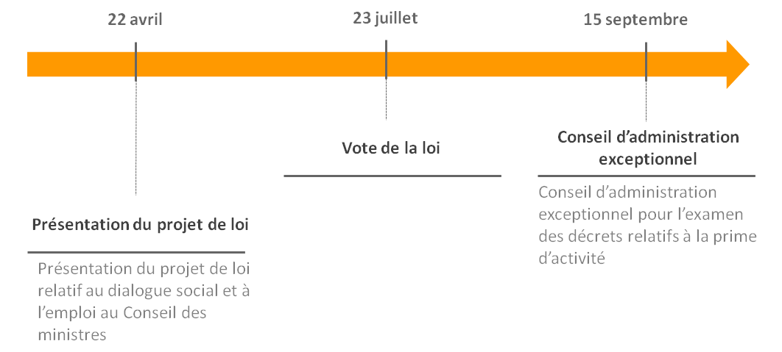

Dans un contexte de tension sur la charge, cette réforme comporte pour la Branche de multiples enjeux en termes de capacité à :

- réaliser la bascule automatique des bénéficiaires de Rsa en activité dans le nouveau dispositif ;
- absorber de nouveaux allocataires et gérer les nouveaux flux de contact ;
- mettre en œuvre des parcours usagers au moyen d’outils dédiés participant à la simplification des démarches et à l’accès aux droits ;
- mettre en place un maillage territorial pour l’accompagnement à l’accès numérique ;
- renforcer les capacités de production ;
- accompagner le réseau ;
- renforcer l’effort de promotion de l’usage des téléservices.

Au vu de ces multiples enjeux, la branche Famille s’est donné comme objectif une démarche 100% dématérialisée et personnalisée. La réalisation de cette simplification à la fois en termes de gestion et de démarches administratives passe par la conception d’outils présentés dans le présent document.

Une réforme d’envergure […]

La prime d’activité mise en place dans le cadre de cette réforme concernera un grand nombre de foyers. Des estimations ont été réalisées par la Direction des statistiques, des études et de la recherche de la Cnaf à partir du modèle de micro-simulation Myriade. Deux hypothèses de recours à la prestation ont été envisagées : 50 % (hypothèse gouvernementale) et 100 % (pour apprécier l’ensemble du public potentiel). Avec ces taux de recours, le nombre de foyers bénéficiaires de la prime d’activité au cours d’une année serait respectivement de 2 et 4 millions. Parmi eux, le nombre de foyers non connus des Caf serait respectivement de 400 000 et 1,2 million (cf. graphique). Les estimations ont été déclinées pour chaque Caf en tenant compte d’éléments de contexte locaux (non seulement nombre d’allocataires du Rsa activité, mais également de bénéficiaires de la prime pour l’emploi, nombre de jeunes actifs, …). A ce titre, vous pouvez retrouver l’ensemble des éléments dans la note DSPA2015-105 qui vous a été adressée le 5 août 2015.

Figure 2 – Origine des foyers bénéficiaires de la prime d’activité au cours de l’année
Source : CNAF-DSER, modèle de micro-simulation Myriade
Champ : France métropolitaine

[…] qui nécessite une organisation rigoureuse
L’architecture du pilotage national de la réforme est composée de deux niveaux : un pilotage stratégique et un pilotage opérationnel auquel sont adossés quatre groupes projets opérationnels, associant le réseau des Caf et la Caisse centrale de mutualité sociale et agricole.

Figure 3 - Schéma d'organisation de la CNAF pour la réforme Prime d’activité
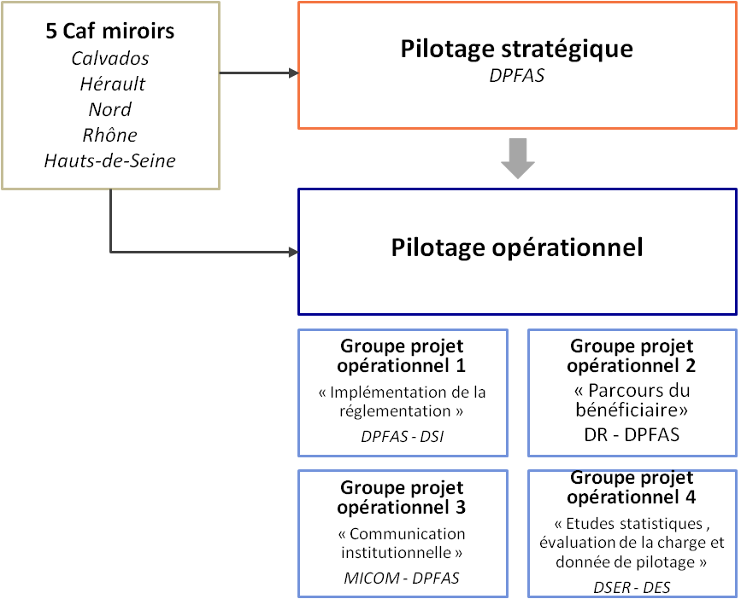

S’agissant des Caf, la réussite du projet repose dans un premier temps sur les modalités de pilotage à l’échelon local : à ce titre il est préconisé de mettre en place une structure projet sur le dispositif Prime d’activité au sein de chaque organisme, en vous appuyant sur les « actions Caf identifiées » (cf. annexe2).

Un dispositif d’incitation à la reprise d’activité et au maintien dans l’emploi : présentation de la réforme

La Prime d’activité a pour objet d'inciter les travailleurs aux ressources modestes, qu'ils soient salariés ou non-salariés, à l'exercice ou à la reprise d'une activité professionnelle et de soutenir leur pouvoir d'achat. Elle peut être versée au foyer pour tout membre disposant de revenus d’activité professionnelle en trimestre de référence quelle que soit la situation professionnelle sur le trimestre de droit sauf exceptions.
Son attribution est subordonnée à une condition d’âge, à savoir avoir 18 ans. Les jeunes actifs sont éligibles à la Prime d’activité en application des règles de droit commun (exception faite des étudiants salariés et apprentis pour lesquels l’éligibilité à la prime est subordonnée à des règles spécifiques). Elle est calculée et versée selon la règle de l’effet figé.
Elle est constituée d’une part familialisée et de parts individualisées (bonifications) en fonction des revenus d’activité professionnelle des membres du foyer.
Le montant forfaitaire intervenant dans le calcul de la Prime d’activité peut être majoré dans les mêmes conditions que le Rsa en cas d’isolement.
À l’identique du Rsa, deux profils pourront être identifiés à savoir : bénéficiaire uniquement de la Prime d’activité ou bénéficiaire cumulant le Rsa et la Prime d’activité.
La Prime d’activité entre en vigueur au 1er janvier 2016. A l’identique des autres prestations, elle sera versée à terme échu le 5 de chaque mois. Les premiers versements interviendront le 5 février.
Le dossier Repères met en lumière les principales nouveautés liées à la Prime d’activité. Le suivi législatif sera communiqué aux Caf en septembre.
Figure 4 - Les principes directeurs de la Prime d’activité
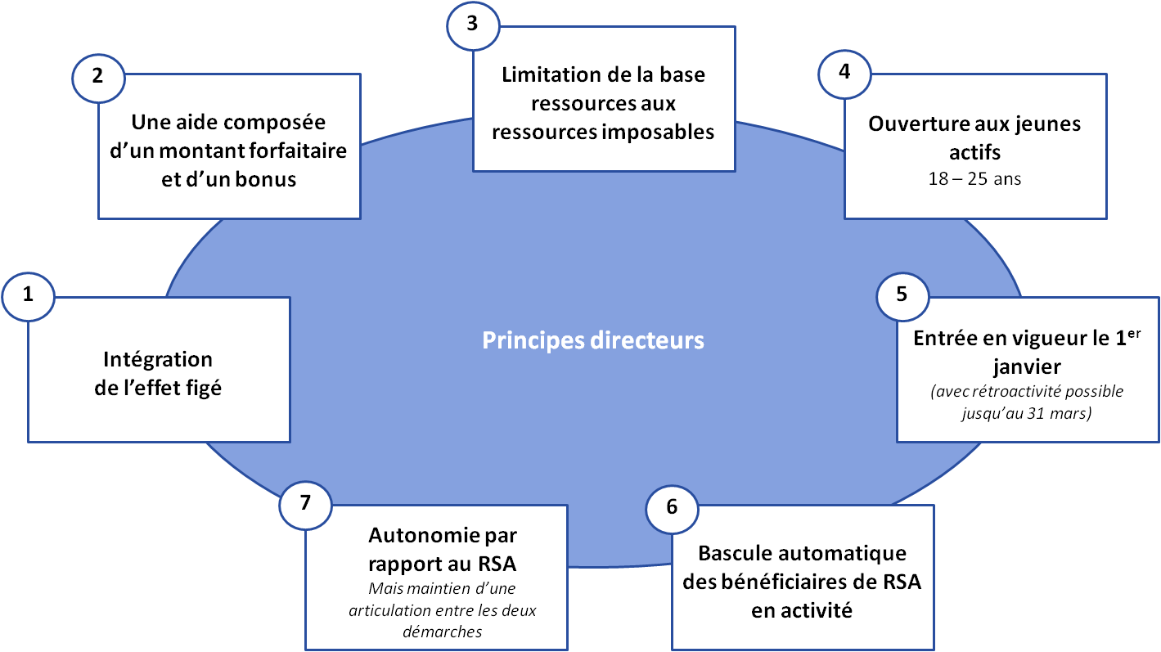

L’intégration de l’effet figé
La Prime d’activité intègre la notion d’effet figé : il consiste à garantir un montant identique de Prime d’activité pour trois mois de droit fixe (trimestre de droit) sans tenir compte des changements de situation professionnelle intervenant pendant cette même période. Cette mesure s’inscrit dans un objectif de réduction des régularisations financières.
La prime est calculée pour les trois mois du trimestre de droit sous réserve que les conditions d’éligibilité soient remplies (régularité du séjour, résidence, situations socioprofessionnelles exclues telles que détachés).
Le montant de Prime d’activité versé sur le trimestre de droit est le résultat de la moyenne mensuelle des primes (fictives) calculées en trimestre de référence.
La prime fictive est calculée sur chaque mois du trimestre de référence compte tenu :
- des conditions d’éligibilité (âge, résidence, nationalité, situation professionnelle exclue…) observées sur le mois du trimestre de référence ;
- des enfants ou autre personne à charge au sens de la Prime d’activité en trimestre de référence ;
- des ressources perçues par les membres du foyer le mois examiné du trimestre de référence ;
- des prestations familiales et du forfait logement au titre du mois examiné du trimestre de référence.
Attention : concernant la situation conjugale (sitfam uniquement), c’est la situation au 1er jour du trimestre de droit qui est prise en compte. Dans l’exemple, Madame change de situation professionnelle en mars.
Exemple
 | Trimestre de référence |  |  | Trimestre de droit
Mois | Janvier | Février | Mars | Avril | Mai | juin
Situation familiale | couple 1enf | couple 1enf | couple 1enf | couple 1enf | couple 1enf | couple 1enf
Montant forfaitaire | 924,48 | 924,48 | 924,48 | 924,48 | 924,48 | 924,48
Situations professionnelles | SAL Mme  SSA* MR | SAL Mme  SSA MR | SSA Mme  SSA MR | SSA Mme  SSA MR | SSA Mme  SSA MR | SSA Mme  SSA MR
Salaires | 700 | 700 | 0 | 0 | 0 | 0
Prestations Familiales | 120 | 120 | 120 | 120 | 120 | 120
Forfait logement | 152 | 152 | 152
Autres ressources | 0 | 0 | 0 | 0 | 0 | 0
Prime fictive  calculée | 408,86 | 408,86 | 0
Prime due |  |  |  | 272,57** | 272,57** | 272,57**
*SSA : Sans activité ; SAL : Salarié
**La prime due est égale à la moyenne mensuelle des primes (fictives) calculées en trimestre de référence, soit (408,86 x 2) /3 = 272,57
En application de l’effet figé, en cas de séparation ou de reprise/début de vie commune, la gestion des droits se déclinera ainsi :
- séparation : l’ex-conjoint pourra prétendre au bénéfice de la Prime d’activité au terme du trimestre de droit au titre duquel il était précédemment pris en compte ;
- reprise/début de vie commune avec une personne bénéficiaire d’une Prime d’activité : le nouveau membre du couple pourra être pris en compte sur le dossier à compter du renouvellement des droits suivant la reprise/début de vie commune, sauf si l’événement intervient le 1er jour du 1er mois du trimestre de droit, dans ce cas le nouveau membre du foyer sera pris en compte immédiatement.

Une aide composée d’un montant forfaitaire et d’un bonus
Elle est égale à la différence entre un montant forfaitaire, le cas échéant bonifié, et les ressources du foyer.
Précisément, elle correspond à la différence entre :
- le montant forfaitaire Prime d’activité (défini selon la situation familiale et le nombre d’enfants et de personnes à charge) éventuellement bonifié auquel est ajouté une partie des revenus d’activité :
  - le montant forfaitaire est identique à celui déterminé dans le cadre du Rsa. Son montant est majoré pour les personnes en situation d’isolement assumant la charge d’enfant,
  - la bonification est attribuée autant de fois qu’il y a de personnes au foyer qui travaillent et dont les revenus dépassent un certain seuil,
- et une partie des ressources perçues par le foyer.
Cette différence est diminuée de l’écart, lorsqu’il est positif, entre le montant forfaitaire Prime d’activité et les ressources du foyer.
FIGURE 5 – FORMULE DE CALCUL DE LA PRIME D’ACTIVITé
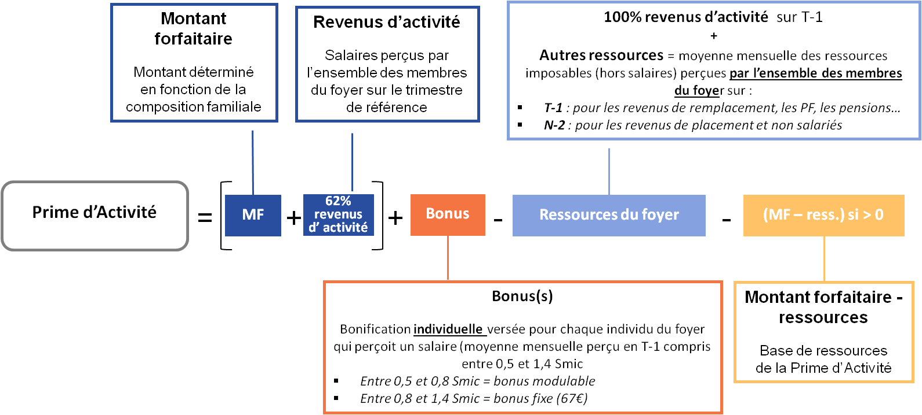

La prime d’activité due sur tout le trimestre de droit est égale à la somme des primes d’activité fictives, divisée par 3.
Exemple
Une personne seule perçoit 1000 € / mois de revenus d’activité en trimestre de référence : elle ouvre donc droit à un bonus de 67 €. Elle se voit appliquer le forfait logement (FL) de 61,67 € car elle perçoit 100 € d’aide au logement. Elle perçoit également une pension de 55 € / mois.
Prime d’activité = [516,88 (MF) + 67 (bonus) + [62% x1000 (salaire)] – [61,67 + 55 + 1 000] – [0]
= (583,88 + 620) – (61,67 + 55 + 1 000)
= 1 203,88 – 1 116,67 = 87,21 €

La limitation de la base ressources aux ressources imposables
La Prime d’activité est adossée à une logique trimestrielle de ressources à l’identique du Rsa. En revanche, par différenciation avec le Rsa, seules les ressources de nature imposable sont prises en compte, sauf exception. S’agissant des personnes qui cumulent le bénéfice du Rsa et de la Prime d’activité, le calcul des droits sera effectué sur la base de la trimestrialité déterminée par la demande de Rsa.
Dans le cadre de la simplification de la démarche de l’usager, l’ensemble des ressources seront périodiquement restituées, à charge pour l’internaute de les corriger si besoin (exception faite des revenus de placement et des revenus des employeurs, travailleurs indépendants - Eti).
Les ressources sont celles déclarées trimestriellement par les usagers, à l’exception de deux natures de ressources perçues en N-2 collectées directement auprès de la Dgfip ou à défaut auprès de l’allocataire :
- les revenus du patrimoine ;
- les revenus issus de l’exercice d’une activité d’employeur ou de travailleur indépendant.

Ces deux natures de ressources seront réparties à hauteur de 1/12ème sur les trimestres de référence et restituées à l’internaute dans le cadre de la téléprocédure, sans possibilité de modification.

S’agissant des revenus Eti, à défaut de revenus en N-2, le calcul de la Prime d’activité sera effectué sur la base du chiffre d’affaires déclaré trimestriellement.

Ouvertures aux jeunes actifs
Les jeunes, sous réserve d’être âgés de plus de 18 ans, sont éligibles à titre individuel à la Prime d’activité. Dans ce cas, ils sont toujours considérés à charge de leurs parents pour les prestations familiales et le Rsa.
Le jeune actif a par ailleurs la possibilité d’être pris en compte au titre des droits à la Prime d’activité de ses parents. En cas d’ouverture de droits à titre individuel, sa réintégration sur le dossier Prime d’activité de ses parents (même en cas de cessation d’activité) est possible au plus tôt à compter du 1er janvier de l’année suivante celle du dépôt de sa demande à titre personnel.

S’agissant des étudiants salariés et des apprentis, cette catégorie est éligible à la Prime d’activité, à la condition de justifier d’un montant minimal de rémunération : ils doivent au titre de chaque mois du trimestre de référence justifier d’une rémunération d’un montant au moins égal à 55% du Smic brut, critère correspondant à la notion d’enfant à charge pour les prestations familiales (environ 900€).
Le public situé dans la tranche d’âge 18/25 ans demeure par ailleurs éligible au Rsa jeune (composante socle du Rsa) selon les conditions actuelles, à savoir justifier d’une condition d’activité de deux ans dans les trois ans précédant la demande (3214 heures).

Une rétroactivité sur trois mois
Les demandes faites entre le 1er février et le 31 mars 2016 sont réputées prendre effet au 1er janvier 2016. La détermination des droits sera effectuée dans tous les cas sur la base du trimestre de référence octobre / novembre / décembre 2015 avec rétroactivité depuis le 1er janvier.
Cette rétroactivité du droit peut permettre de lisser les flux de demandes sur le 1er trimestre 2016.

La bascule automatique des bénéficiaires de Rsa en activité
Les bénéficiaires de Rsa au 31 décembre 2015, exerçant une activité basculent automatiquement dans la Prime d’activité.
NB : la base ressources de la prime étant légèrement différente de celle du Rsa (notamment pour les employeurs, travailleurs indépendants ou ceux qui ont perçu des revenus de placement sur N-2), certains bénéficiaires peuvent être perdants au moment de la bascule du Rsa activité à la prime d’activité.
Les droits à la Prime d’activité à compter de janvier sont déterminés sur la base de la trimestrialité Rsa spécifique à chaque dossier : le calcul des droits sera déterminé en fonction des ressources collectées dans le cadre de la déclaration trimestrielle de ressources (selon le cas il peut s’agir du trimestre août/septembre/octobre ou septembre/octobre/novembre ou octobre / novembre / décembre) et des éventuels revenus du patrimoine et revenus de nature ETI perçus au titre de l’année N-2.

Autonomie et articulation de la prime d’activité par rapport au Rsa
Considérant la qualification distincte du Rsa et de la Prime d’activité (Rsa : minimum social / Prime d’activité : prestation sociale de Sécurité sociale), les modalités d’articulation de la Prime d’activité avec le Rsa sont les suivantes :
- la demande de Rsa vaut demande de Prime d’activité (à l’inverse, la demande de Prime d’activité ne vaut pas demande de Rsa) ;
- la déclaration trimestrielle de ressources (Dtr) du Rsa vaut Dtr de Prime d’activité (à l’inverse, la Dtr Prime d’activité ne vaut pas Dtr Rsa). Pour autant, le support papier utilisé est le même pour les deux prestations.

Une démarche centrée sur les usagers : la logique de parcours

Les services et outils qui seront mis à disposition des futurs bénéficiaires de la Prime d’activité (outils) ont été conçus en s’appuyant sur la méthodologie innovante des parcours allocataires déjà expérimentée dans le cadre de l’Aide au logement. Elle consiste à se positionner du point de vue des usagers pour imaginer l’expérience la plus simple possible et garantir une relation Caf – usagers plus efficace.
- La construction des parcours
Elle se décline en 3 étapes clés :
- Le ciblage des publics : l’ensemble des publics potentiellement éligibles à la Prime d’activité est repéré et catégorisé.

- L’identification des interactions aux différents moments clés du parcours : chaque public ciblé est étudié à travers la temporalité de ses interactions avec la Caf qui varient en fonction :
  - de la date d’entrée en vigueur de la réforme (1er janvier 2016) : ainsi deux phases (amont et aval) sont définies ;
  - des « moments de vie » : chaque public possède une situation de départ et passe par des « moments de vie » dans le parcours.
Les interactions de chacun des publics avec sa caisse sont modélisées à la fois du point de vue de l’usager mais aussi du point de vue des Caf.

- La modélisation des parcours : cette étape finale permet de décrire dans le détail, sous forme de graphique, toutes les interactions avec la Caf pour l’ensemble des publics identifiés.

- L’élaboration de l’offre de service associée
A partir des parcours créés, des projets sont identifiés pour mettre en œuvre l’expérience souhaitée. Concrètement, cette étape permet de formaliser l’expression du besoin en termes d’outils du système d’information et de la relation de service (simulateur, téléprocédure, serveur vocal interactif, page événementielle, etc.).
Pour créer ces parcours qui définissent la cible à atteindre, dix-neuf Caf ont été mobilisées afin de tirer profit de leurs expertises métiers.
De plus, les travaux ont été testés auprès des usagers pour s’assurer que l’expérience proposée soit la plus simple possible.
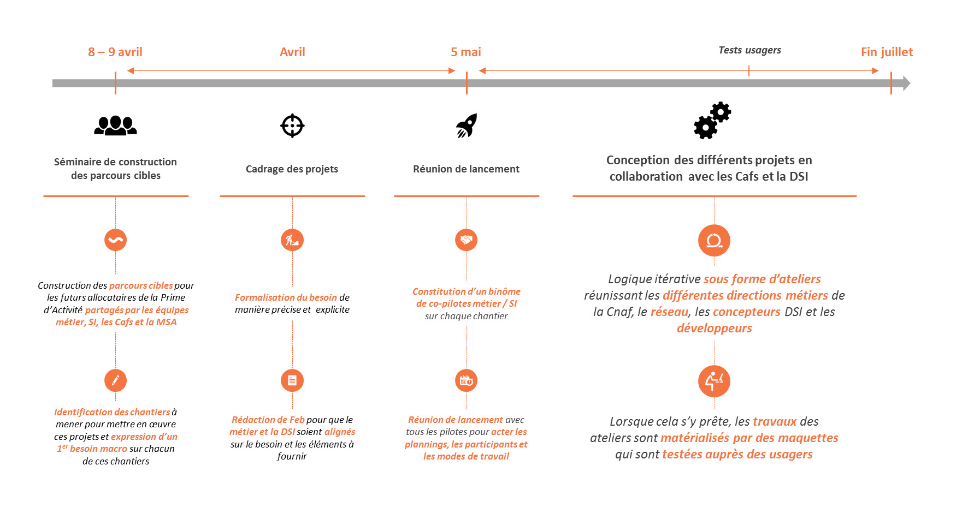
Figure 2 - Schéma de la démarche adoptée associant les caf et les usagers pour assurer la simplicité des services mis à disposition des futurs bénéficiaires de la Prime d’activité

Le ciblage des publics
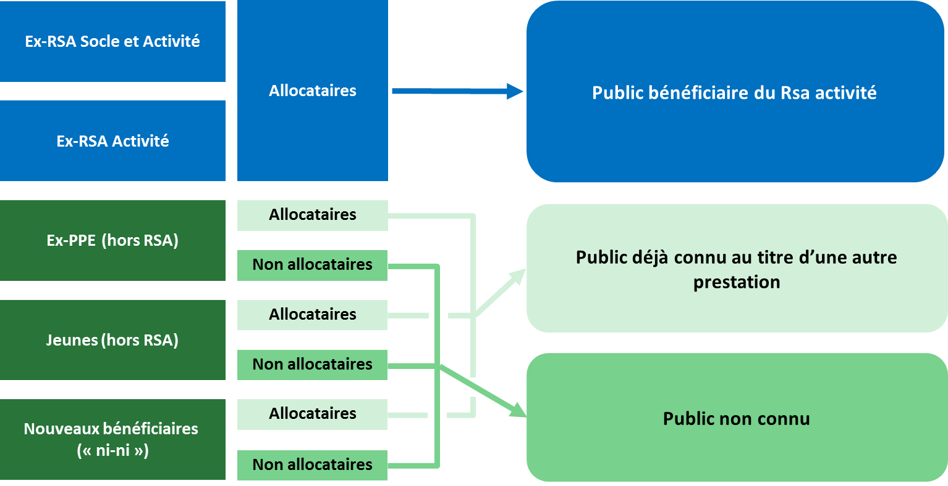
A partir des publics identifiés, trois catégories (« publics cibles ») sont définies pour regrouper les usagers qui auront les mêmes interactions avec les Caf.
Figure 3 - schéma des publics cibles

L’identification des interactions aux différents moments clés du parcours
La réforme de la Prime d’activité entre en vigueur au 1er janvier 2016. Par conséquent, les réponses apportées aux usagers varient en fonction de cette date. Ainsi, deux phases sont identifiables pour les allocataires :
- « Phase amont » : du 1er novembre au 31 décembre 2015 ;
- « Phase aval » : à compter du 1er janvier 2016.
Par ailleurs, 3 interactions majeures ont été identifiées, en phase aval, à partir de « moments de vie » propres aux bénéficiaires de la Prime d’activité :
  - Entrée dans le dispositif : selon les publics, il peut s’agir d’une bascule automatique ou du dépôt d’une demande ;
  - Déclaration trimestrielles de ressources (Dtr) : chaque public doit déclarer trimestriellement les ressources qu’il perçoit en trimestre de référence ;
  - Déclaration des changements de situation : chaque public peut changer de situation familiale et professionnelle.

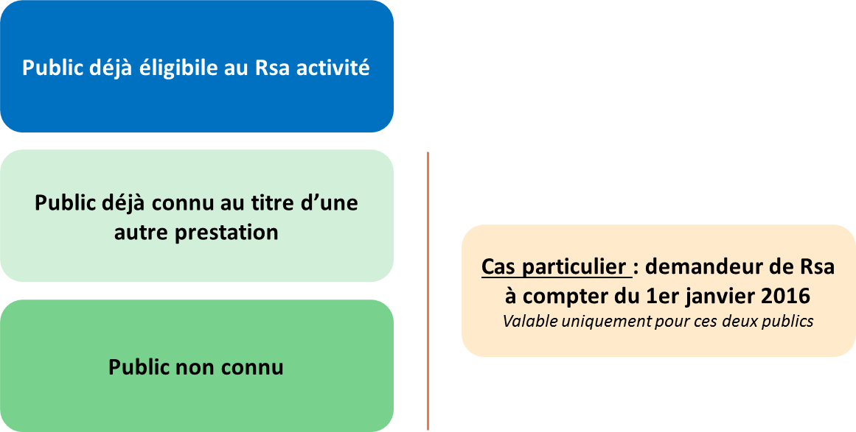
Figure 4 - schéma des cas traités permettant de couvrir toutes les interactions possibles

Les interactions entre la Caf et les usagers ont été décrites pour tous les moments de vie et tous les profils. Le tableau ci-dessous décrit l’ensemble des interactions.

Interactions entre la Caf et les usagers, selon les profils et en fonction des « moments de vie »
Public bénéficiaires du Rsa activité
Phase amont  (du 1er novembre au 31 décembre 2015) | Phase aval  (A partir du 1er janvier 2016)
Les bénéficiaires de Rsa activité reçoivent un e-mail en novembre 2015 pour les informer qu’ils basculeront automatiquement dans le nouveau dispositif en janvier 2016.  Les bénéficiaire s de Rsa qui n’ont pas renseigné d’adresse e-mail et qui n’ont donc pas été informés de la bascule dans la phase amont recevront un courrier papier. | Les bénéficiaires de Rsa en activité basculent automatiquement dans le nouveau dispositif en conservant la trimestrialité Rsa. Cela signifie qu’ils n’auront pas de démarche administrative à réaliser (sauf cas exceptionnel : nouveaux bénéficiaires dont les ressources N-2 ne sont pas connues)
Ils peuvent s’informer sur le nouveau dispositif via la page événementielle accessible depuis le caf.fr. | Ils peuvent à tout moment refaire/faire une simulation (via le simulateur lot 2)
Ils peuvent réaliser une simulation (depuis la page événementielle ou directement via le caf.fr – simulateur lot 1) afin d’obtenir un montant estimé de Prime d’activité pour janvier 2016. En fin de simulation, ils sont informés qu’ils n’ont pas de démarche à faire pour ouvrir droit à la Prime d’activité | Ils doivent déclarer leurs ressources trimestrielles (DTR) soit depuis l’application mobile soit via le caf.fr (téléprocédure DTR) dès le 1er janvier
 | Ils doivent avant toute DTR confirmer leur situation (rapatriée depuis Cristal) ou modifier celle-ci suite à un changement de situation (via la téléprocédure socle commun)

Public déjà connu au titre d’une autre prestation
Phase amont | Phase aval
Les allocataires peuvent s’informer sur le nouveau dispositif via la page événementielle accessible depuis le caf.fr | Les allocataires qui ont fourni en amont une adresse e-mail sont recontactés en janvier 2016 et sont invités à déposer leur demande en ligne (via la téléprocédure de demande)
Ils peuvent réaliser une simulation (depuis la page événementielle ou directement via le caf.fr– simulateur lot 1) afin de tester leur éligibilité et d’obtenir un montant estimé de Prime d’activité pour janvier 2016. En fin de simulation, ils n’ont pas besoin de se pré-enregistrer et peuvent fournir une adresse e-mail s’ils souhaitent recevoir un rappel en janvier 2016 les invitant à faire leur demande. | Les allocataires peuvent déposer une demande à compter du 1er janvier 2016 via la téléprocédure de demande de Prime d’activité. Leur situation connue par la Caf est rapatriée et les allocataires ont la possibilité de la modifier si nécessaire (via la téléprocédure socle commun). En fin de téléprocédure de demande, le montant de leur Prime d’activité ainsi que la date de leur premier versement leur sont communiqués. (cf annexe 1)
 | Ils peuvent à tout moment refaire/faire une simulation (via le simulateur lot 2)
 | Ils peuvent déclarer leurs ressources trimestrielles (DTR) soit depuis l’application mobile soit via le caf.fr (téléprocédure DTR)
 | Ils doivent avant toute DTR confirmer leur situation (rapatriée depuis Cristal) ou modifier celle-ci suite à un changement de situation (via la téléprocédure socle commun)

Public non connu
Phase amont | Phase aval
Les usagers peuvent s’informer sur le nouveau dispositif via la page événementielle accessible depuis le caf.fr | Les usagers, qui se sont préenregistrés, sont recontactés par mail au niveau national en janvier 2016 et sont invités à déposer leur demande en ligne (via la téléprocédure de demande). Dans ce cas, au moment de la téléprocédure de demande leurs données saisies au cours de la simulation sont rapatriées (cf annexe 1)
Ils peuvent réaliser une simulation (depuis la page événementielle ou directement via le caf.fr– simulateur lot 1) afin de tester leur éligibilité et d’obtenir un montant estimé de Prime d’activité pour janvier 2016. En fin de simulation, ils peuvent se pré-enregistrer (état civil, adresse e-mail, adresse postale…) afin d’être recontactés début janvier 2016. | Les usagers peuvent déposer une demande dès le 1er janvier 2016 via la téléprocédure de demande de Prime d’activité. Ils déclarent leur situation familiale et professionnelle (via la téléprocédure socle commun). En fin de téléprocédure de demande, le montant de leur Prime d’activité ainsi que la date de leur premier versement leur sont communiqués.
 | Ils peuvent à tout moment refaire/faire une simulation (via le simulateur lot 2)
 | Ils doivent déclarer leurs ressources trimestrielles (DTR) soit depuis l’application mobile soit via le caf.fr (téléprocédure DTR)
 | Ils doivent avant toute DTR confirmer leur situation (rapatriée depuis Cristal) ou modifier celle-ci suite à un changement de situation (via la téléprocédure socle commun)

Cas particulier : demandeur de Rsa à compter du 1er janvier 2016
Phase aval
Les demandeurs de Rsa peuvent effectuer à compter du 1er janvier 2016 une simulation (Rsa). Dans ce cas, le simulateur utilisé permet de restituer également le montant de Prime d’activité lorsque le demandeur de Rsa y ouvre droit.
Les demandeurs de Rsa peuvent :
- Déposer une demande de Rsa via @Rsa réalisée par un instructeur Rsa. Dans ce cas, l’outil @Rsa est enrichi des données/questions nécessaires au calcul de la Prime d’activité et permet donc de restituer le montant de prime lorsque le demandeur y ouvre droit.
- Adresser une demande papier de Rsa. Dans ce cas, au moment de la liquidation, le droit à la prime est déterminé sous réserve de détenir les informations nécessaires à son calcul (ressources N-2…). A défaut, un appel de pièces doit être effectué.
La DTR Rsa vaut DTR de Prime d’activité. Ils doivent donc déclarer leurs ressources trimestrielles (DTR) Rsa et/ou Prime d’activité soit depuis l’application mobile soit via le caf.fr (téléprocédure DTR).

NB : la DTR Prime d’activité ne vaut pas DTR Rsa. Par conséquent, lorsque la personne renseigne une DTR Prime d’activité (sans Rsa), elle ne peut ouvrir droit au Rsa.

La modélisation des parcours cibles
Les parcours ont été construits pour tous les profils et tous les moments de vie.
Cependant, il est proposé dans ce dossier Repères de se concentrer sur les quatre parcours cibles qui seront au cœur de la future relation entre la Caf et les usagers.
Le schéma ci-dessous présente les quatre parcours cibles en fonction des publics et interactions.
Figure 5 - schéma des parcours modélisés
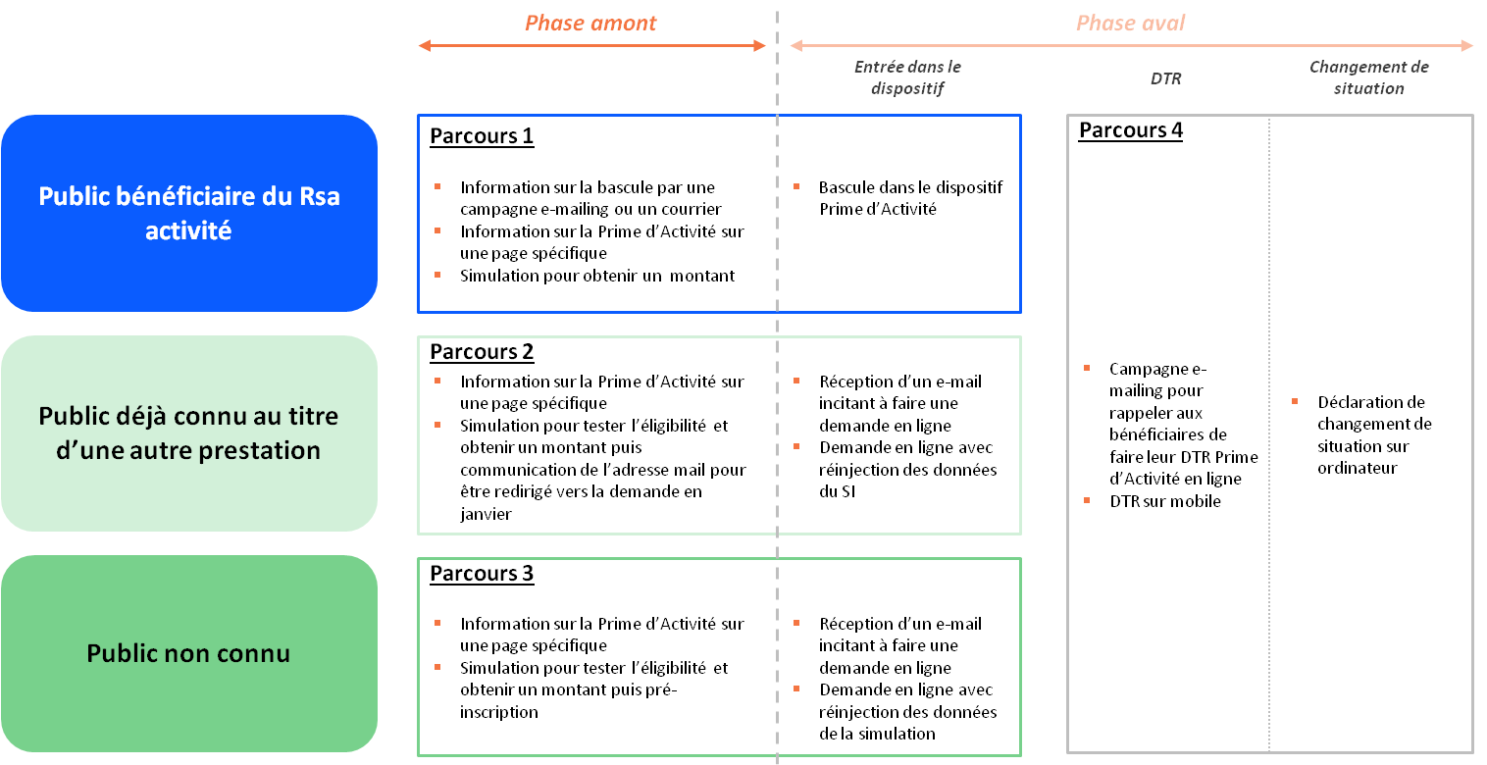

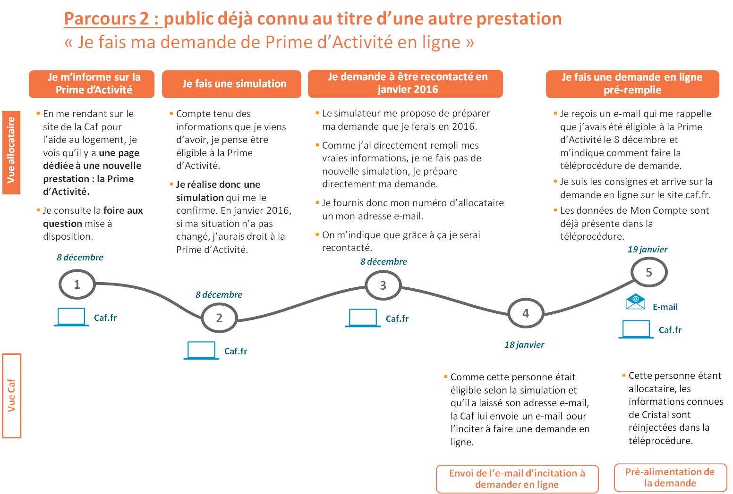
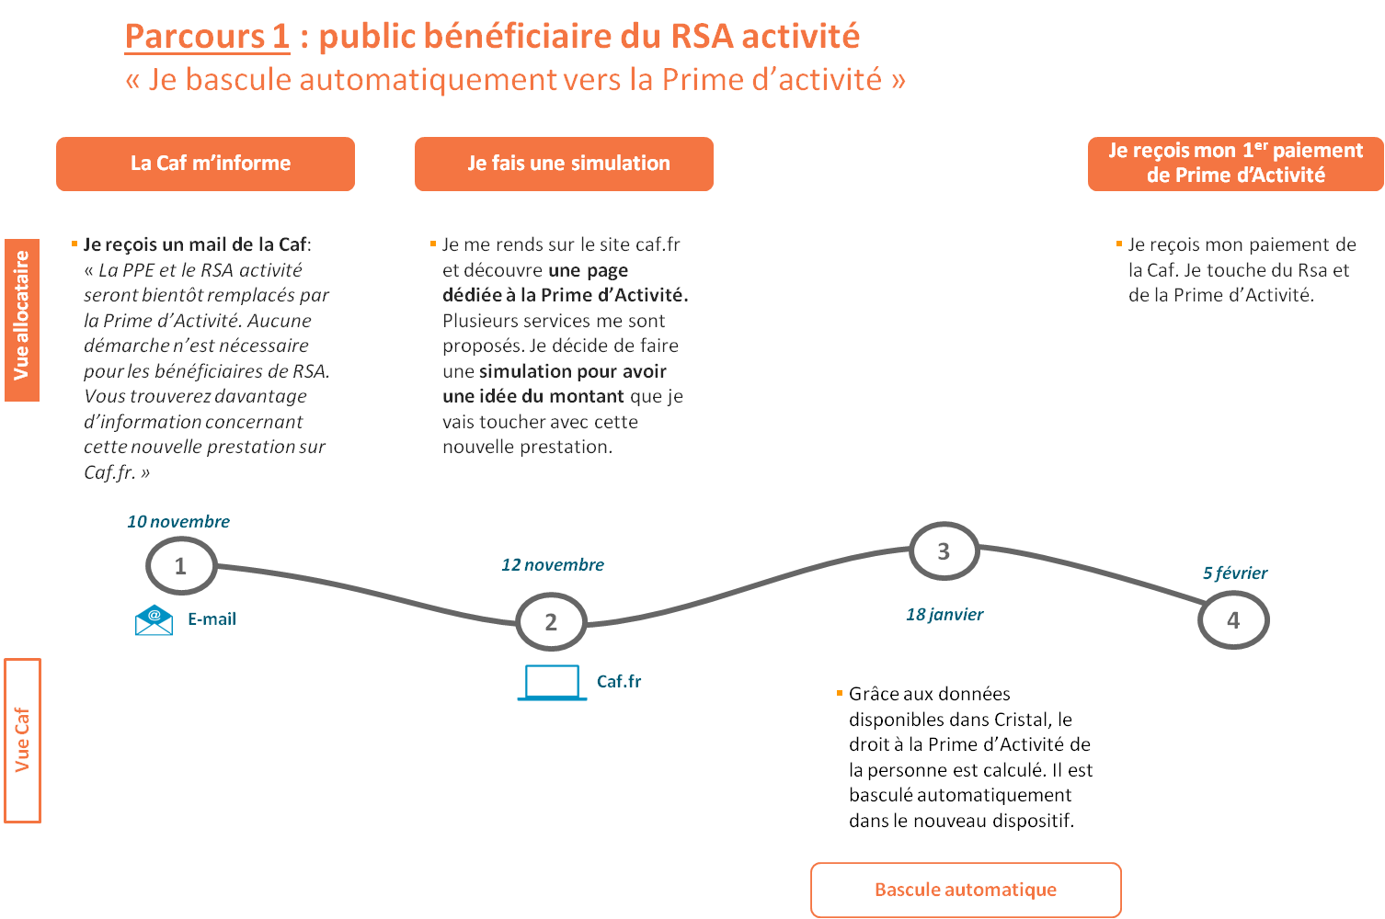
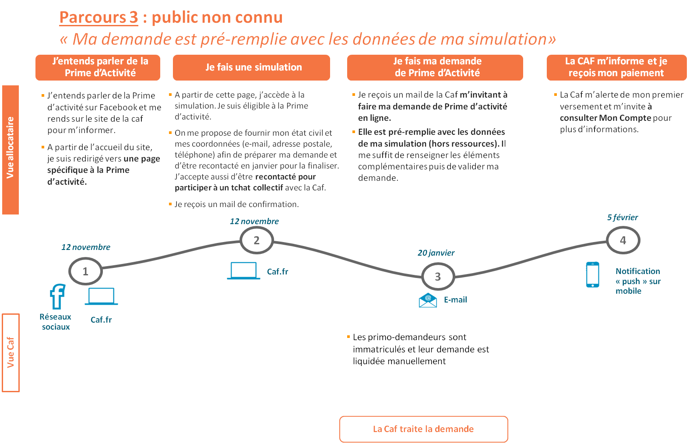

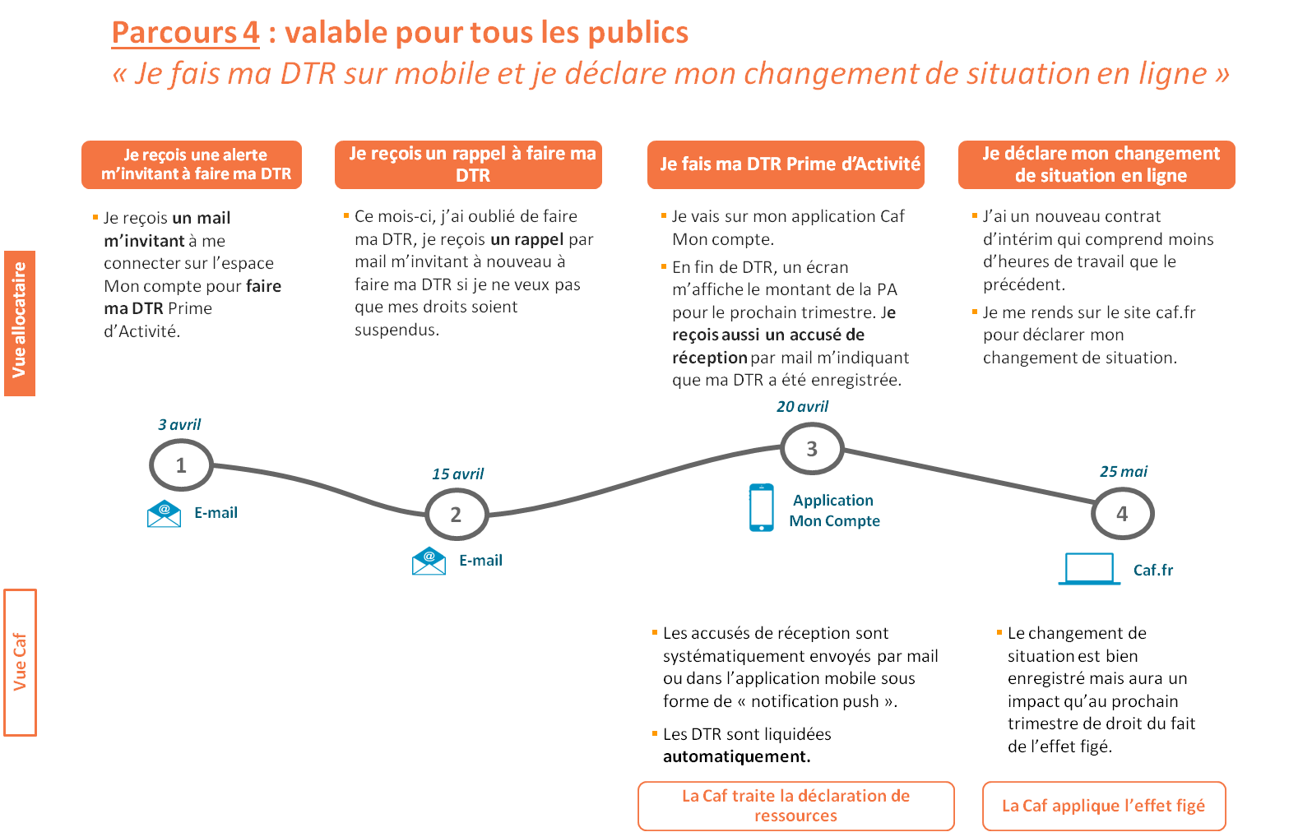

L’élaboration de l’offre de service associée

Afin de faciliter le parcours des publics, plusieurs outils du système d’information et de la relation de service seront mis à disposition.
Le schéma ci-joint recense l’intégralité des outils proposés :
Figure 6 - schéma de synthèse des outils mis à disposition et leurs objectifs
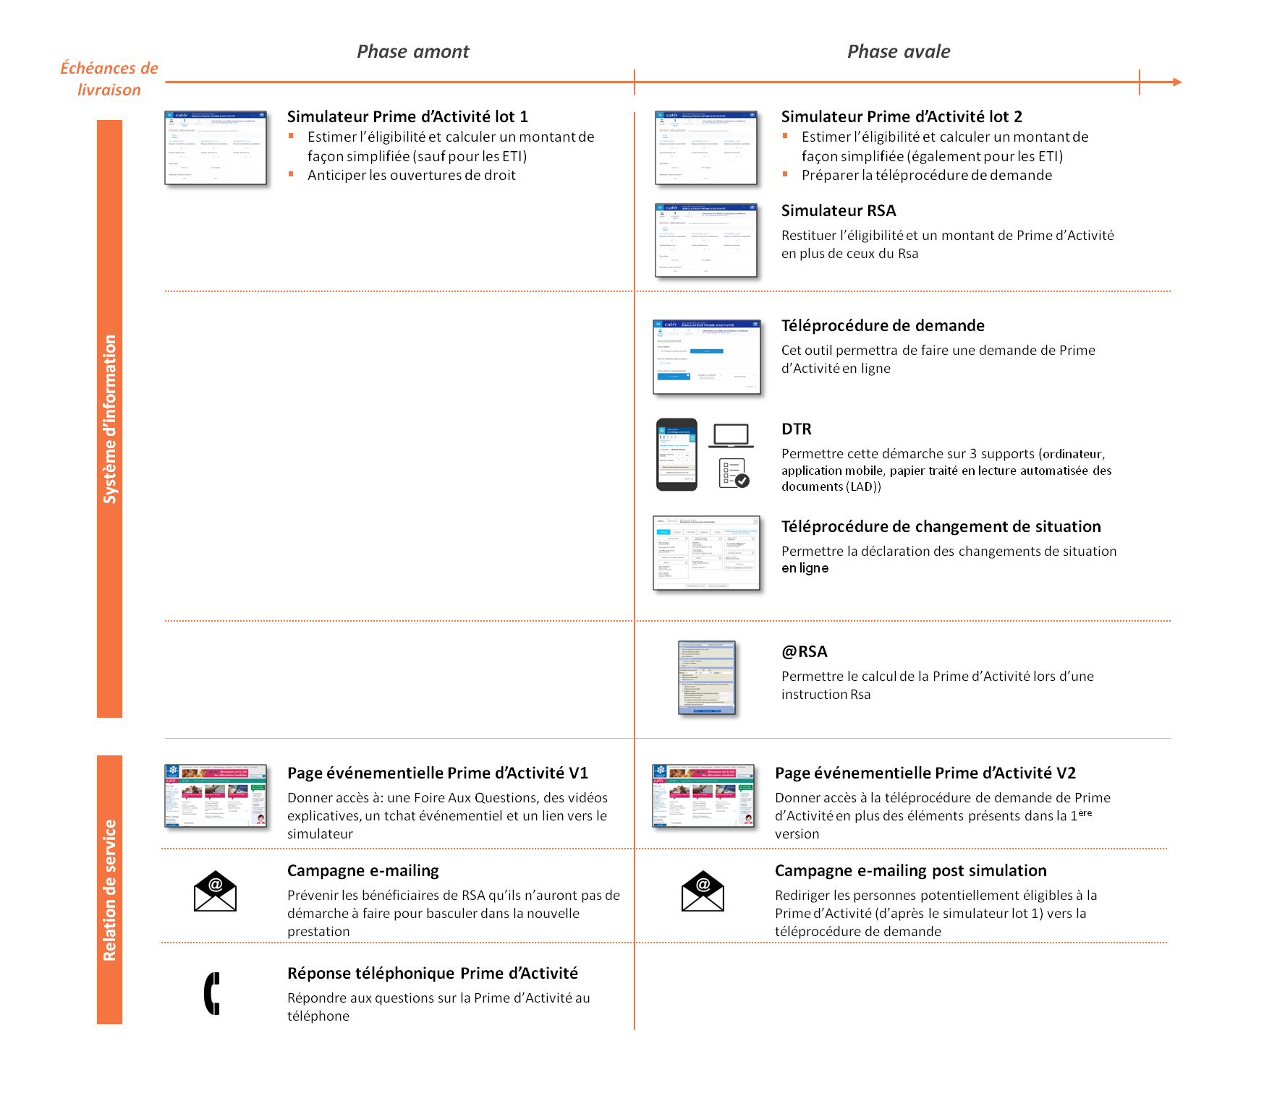

Ces différents outils ont ensuite été conçus dans le détail au cours d’ateliers de travail et testés auprès des usagers lorsque cela s’y prêtait. Ils ont ensuite été adaptés pour prendre en compte les retours des tests afin de faciliter au maximum leur compréhension et leur adoption.

Les simulateurs
A  M  O  N  T | Simulateur Prime d’activité lot 1 (1er novembre 2015)  La simulation se déroule en deux temps :  - La simulation en tant que telle avec plusieurs étapes : questions posées afin d’exclure rapidement les usagers non éligibles, données simplifiées demandées pour calculer la Prime d’activité, restitution d’un montant de prime avec possibilité de revenir sur les saisies effectuées avant validation définitive.  - Le lien avec l’ouverture de droit qui varie selon les publics cibles :  - Les « basculés » sont avertis qu’ils n’ont pas de démarche à réaliser  - Les allocataires (hors Rsa) fournissent leur adresse e-mail pour être recontactés en janvier 2016 et ainsi être redirigés vers la demande en ligne  - Les non connus se préinscrivent en fournissant l’état civil des personnes du foyer et leurs coordonnées de contact (adresse e-mail et postale, numéro de téléphone) pour être redirigés vers la demande en ligne en janvier 2016  Ils peuvent réaliser une simulation (depuis la page événementielle ou directement via le caf.fr– simulateur lot 1) afin de tester leur éligibilité et d’obtenir un montant estimé de Prime d’activité pour janvier 2016. En fin de simulation, ils peuvent se pré-enregistrer (état civil, adresse e-mail, adresse postale…) afin d’être recontactés début janvier 2016.
AVAL | Simulateur Prime d’activité lot 2 (1er janvier 2016)  Les composantes du lot 1 sont reprises (hormis la seconde partie : lien avec l’ouverture de droit qui n’a plus lieu d’être) avec les changements suivants :  - L’élargissement aux situations d’ETI (exclues du lot 1)  - La possibilité pour un allocataire de s’authentifier avant la simulation (rapatriement des données du SI)  - Le renvoi vers la téléprocédure de demande en fin de simulation lorsque l’usager est éligible
Test d’éligibilité (simulateur) Rsa (1er janvier 2016)

L’entrée par le simulateur Rsa renvoie au simulateur Prime d’activité lot 2 qui est enrichi des questions spécifiques au Rsa.

Ce simulateur permet de calculer le Rsa et la Prime d’activité (si la personne peut aussi y prétendre).
Si l’usager est uniquement éligible à la Prime d’activité, un lien direct vers la téléprocédure de demande Prime d’activité lui est proposé.

Les téléprocédures et solutions associées
AVAL | Téléprocédure de demande Prime d’activité (1er janvier 2016)  Elle est composée :  - Des mêmes questions posées dans le cadre du simulateur Prime d’activité, afin d’exclure rapidement les usagers non éligibles  - D’un renvoi (non visible pour le demandeur) vers la téléprocédure socle commun lorsque l’usager doit renseigner sa situation ou déclarer un ou plusieurs changements de situation (professionnelle, familiaux…)  - Des éléments propres à l’éligibilité et au calcul de la Prime d’activité  - De la restitution d’un montant de Prime d’activité et de la date du premier versement  NB : si le demandeur n’est pas éligible, il peut valider sa demande et une notification de refus sera générée (il pourra l’imprimer ou l’enregistrer sous format pdf). La demande ne sera donc pas injectée dans les systèmes.  Un formulaire de demande papier sera également disponible, mais ne pourra être utilisé que dans des cas très particuliers (tutelles par exemple).
Téléprocédure et outils associés pour la Déclaration trimestrielle de ressources (1er janvier 2016)

Cette démarche est mise à disposition sur trois supports :

- DTR sur ordinateur : elle pourra être effectuée via l’espace Mon Compte
- DTR sur mobile : elle pourra être effectuée sur l’application mobile
- DTR papier labellisée :
  - Une seule DTR papier est prévue pour le Rsa et la Prime d’activité
  - Ces DTR pourront être traitées en LAD

Téléprocédure de déclaration de changement de situation (1er janvier 2016)

Les bénéficiaires de la Prime d’Activité pourront réaliser leurs changements de situation en ligne.

Adaptation d’@RSA pour permettre l’instruction de la prime d’activité (18 janvier 2016)

@RSA reste un outil d’instruction du Rsa mais il a dû évoluer car l’ouverture d’un droit Rsa ouvrira droit à la Prime d’activité à compter du 1er janvier 2016. En amont du module d’instruction, une question est posée à l’usager pour savoir si lui ou une personne de son foyer a perçu des revenus d’activité sur le trimestre de référence.

S’il répond non, cela signifie qu’il n’est potentiellement éligible qu’au Rsa. Les questions actuelles d’@RSA lui seront posées.
S’il répond oui, cela signifie qu’il pourrait également avoir droit à la Prime d’activité. Des nouveaux écrans seront alors proposés à l’instructeur pour qu’il recueille les informations nécessaires au calcul de la Prime d’activité.

En fin d’instruction, l’éligibilité au Rsa et/ou à la Prime d’activité (et éventuellement un montant) est communiquée au demandeur.

Les vecteurs/canaux de la relation de service
A  M  O  N  T | Page événementielle Prime d’activité V1 (1er novembre 2015)  Un espace dédié à la Prime d’activité sera présent sur la page d’accueil du caf.fr et contiendra :  - Une présentation de la prestation  - Une foire aux questions  - Des vidéos explicatives  - La possibilité de participer à un tchat événementiel  - Un lien vers le simulateur lot 1
Campagne d’e-mailing (novembre 2015)

Un e-mail sera envoyé aux bénéficiaires de Rsa activité. Il les informera que la Caf étudiera leur dossier et les fera basculer le cas échéant dans le nouveau dispositif sans qu’ils n’aient à faire de démarche.

Dans le cadre de la lutte contre le non recours aux droits, il est envisagé de concevoir des requêtes qui permettront d'identifier dans Cristal des allocataires dont la situation pourrait peut-être leur permettre d'ouvrir droit à la prime d'activité (activité professionnelle + ressources inférieure au seuil). Ils seraient ainsi destinataires d'un e-mail ou d'un courrier les invitant à réaliser le test sur le simulateur.
Ces requêtes :
- excluront les bénéficiaires du Rsa et du Rsa activité (avant janvier 2016) qui seront destinataires d'une information spécifique via la campagne e-mailing ;
- seront utilisées si l'utilisation du simulateur et/ou du recours à la prime d'activité (à partir de janvier 2016) est jugée insuffisante.

Réponse téléphonique pour la Prime d’activité (1er novembre 2015)

La Prime d’activité sera le 3ème choix du serveur vocal interactif. L’usager rentrera en contact avec un agent (de sa Caf ou sur un plateau national – cf. partie IV – Mise en œuvre en Caf) qui pourra répondre à ses questions sur la nouvelle prestation

AVAL | Page événementielle Prime d’activité V2 (1er janvier 2016)  La deuxième version de cette page offre les mêmes services que la première version et sera modifiée pour intégrer les nouveaux éléments mis à disposition à compter du 1er janvier 2016 :  - Le lien vers le simulateur lot 1 est remplacé par un lien vers le simulateur lot 2  - Un lien vers la téléprocédure de demande est rajouté
Campagne d’e-mailing pour les usagers ayant fait une simulation et qui ont souhaité être recontactés (18 janvier 2016)

Cet e-mail rappelle à l’usager qu’il a été éligible à la Prime d’activité lors de la simulation qu’il a réalisé entre le 1er novembre et le 31 décembre 2015. Par conséquent, le contenu de l’e-mail lui indique comment faire sa demande en ligne sur le caf.fr. Cet e-mail sera envoyé après le 18 janvier 2016 pour que l’usager ne soit redirigé vers la téléprocédure de demande qu’à partir de cette date. Ainsi, ces dossiers pourront être traités en liquidation automatique.

La prévention et la gestion des risques de données entrantes
La prime d’activité est contrôlée afin de sécuriser des risques d’erreurs de déclaration. , Ces risques sont concentrés sur les ressources, la situation professionnelle et la situation familiale. La gestion dématerialisée de la prestation renouvelle également l'analyse des risques. Des sécurisations encadrant le recours généralisé aux télé-procédures sont en cours de réflexion, pour une mise en œuvre postérieure au 1er janvier 2016.
La stratégie de sécurisation de la prime d’activité repose sur les principes suivants :
Principe 1 : Sécuriser le droit à la prime d’activité, le plus en amont possible du versement du droit.
Principe 2 : S’intégrer dans le dispositif de contrôles de données entrantes existant.
Principe 3 : Afin de limiter la charge de travail pour les Caf, ne créer de nouveaux contrôles qu’en présence de nouveaux risques.
En application de ces trois principes, les contrôles de la prime d’activité sont organisés comme suit :
- Introduction de contrôles de cohérence en télé-procédure pour sécuriser les ressources trimestrielles
- Reconduction des contrôles RAC annuels puis adaptation à la prime d’activité à compter de 2018
- Reconduction des contrôles RAC trimestriels pour les allocataires bénéficiant du RSA et de la PPA
- Adaptation des contrôles RAC trimestriels pour les allocataires bénéficiant de la PPA seule : création des RAC P (qui sont ouvertes pour les enfants et personnes à charge, contrairement aux RAC T).
- Maintien du datamining et adaptation du modèle à prévoir, à l’issue d’une étude d’impact de cette prestation sur le modèle actuel
- Création de nouvelles cibles (cibles 980 à 986) pour mesurer des risques spécifiques nouveaux : liés à de nouveaux publics (ETI, étudiants, détachés…) ou à découvrir (ciblage totalement aléatoire de dossiers non ciblés par une autre cible de la prime).

Le tableau ci-dessous présente le calendrier prévisionnel de déploiement du dispositif de prévention et de gestion des risques de données entrantes de la prime d’activité.
Sécurisations | Date d’effet  de la mise en œuvre
Contrôles RAC T et P, en télé-procédure et en cours de liquidation | Janvier 2016
Contrôle de la bascule des allocataires « travailleurs détachés » | Janvier 2016
Contrôles des risques spécifiques (liés aux publics : travailleurs indépendants, étudiants, travailleurs détachés)  Contrôle aléatoire d’un échantillon d’allocataires | Juin 2016
Adaptation du modèle datamining à la prime d’activité | 2016-2017
Adaptation des contrôles RAC annuels | 2018
Contrôle de la condition de résidence et de régularité du séjour | Réflexions en cours

Une réforme qui nécessite la mobilisation du réseau : la mise en œuvre en Caf

La pleine réussite de la mise en œuvre de la réforme implique la mobilisation de l’ensemble du réseau autour de deux enjeux essentiels : la performance et le service.
Les enjeux principaux :
- Un enjeu de service : impliquer les acteurs internes et externes à la mise en œuvre de la Prime d’activité et plus particulièrement au 100% dématérialisé. Deux leviers : accélérer la mise en place de la doctrine accueil et investir sur les partenariats.
- Un enjeu de performance : anticiper la charge et être capable de l’évaluer avant la mise en œuvre. Mettre en œuvre une organisation optimale tant pour la formation que le traitement de la prestation.

La partie qui suit est organisée par thématique et vous permettra de retrouver à la fois les actions locales à engager (synthétisées en Annexe 2) et les livrables de la CNAF en appui de la mise en œuvre locale.

La structuration et la conduite de projet
Objectif : Impulser une dynamique interne autour de la Prime d’activité
La mise en place de la Prime d’activité doit s’appuyer sur une organisation projet. La Prime d’activité doit être incarnée par des personnes référentes en interne de chaque organisme.
Actions CAF | - Nomination d’un chef de projet : le chef de projet doit avoir une vision transverse et être légitime. Le nom et les coordonnées (téléphone et mail) du chef de projet doivent être communiqués à la CNAF (à Paule Grégoire : paule.gregoire@Cnaf.fr). Le chef de projet sera destinataire des informations concernant la Prime d’activité et sera invité au tour des régions organisé par la CNAF. Echéance : 01/09/2015  - Constitution d’un groupe projet : le groupe projet doit traiter les sujets précisés sur la check-list (charge et renforts, accompagnement métier, relation de service, communication, partenaires, indicateurs de suivi/pilotage, traitement). Les sujets peuvent être traités en sous-groupe ou non selon la taille de la Caf. Echéance : 15/09/2015  - Organisation de comités de pilotage réguliers  - Communication sur l’organisation projet en interne Caf  - Définition de la coordination régionale : organisation de réunions dédiées régionales par thématiques (communication, relation de service/PFS, RH, formations mutualisées…)
Appui  CNAF | - Éléments de volumétrie fournis par la CNAF – DSPA2015-105 le 5 août 2015  - Livraison des dossiers Repères (n°1 le 28 août 2015)  - Information régulière de la CNAF auprès du chef de projet Caf et dans les vecteurs habituels selon les thématiques (Netcom, site relation de service ou Docgen)  - Accompagnement de la Cnaf pour la mise en place de la Prime d’activité (courant octobre)  - Création d’une BALF CNAF dédiée aux chefs de projet Caf (en cours de construction)

Anticipation de la charge
Il s’agit à la fois d’optimiser les campagnes nationales et veiller à être à jour dans le traitement des dossiers Rsa afin que les Caf puissent être dans la meilleure situation pour l’entrée en vigueur de la Prime d’activité.
Appui  CNAF | - Plan de charge national
Actions CAF | - Mise en place du plan de charge hors Prime d’activité défini au national (campagnes) : les campagnes loyer et ressources doivent être optimisées et anticipées. Concernant la campagne loyer, une lettre réseau spécifique précise les nouvelles orientations préconisées (LR-2015-114). La dernière relance papier a été avancée à mi-octobre. Pour la campagne ressources, la campagne résiduelle devra être anticipée et la dernière relance papier devra avoir lieu mi-novembre. De plus, les allocataires ne possédant pas d’adresse mail seront invités à télédéclarer et les nouveaux allocataires (depuis le 1er juillet) feront l’objet d’un deuxième appel DGFIP ne nécessitant plus la sollicitation directe de ces allocataires  - Travailler auprès des actuels bénéficiaires du Rsa activité  - Récupération des coordonnées de contact (téléphone et mails), en particulier des bénéficiaires actuels de Rsa activité ;  - Promouvoir les téléprocédures auprès de ces publics (actuellement 76% de télé déclaration des DTR pour ce public) ;  - Améliorer la qualité de liquidation du Rsa activité. Échéance : immédiate (Août 2015).  - Améliorer la qualité de traitement du Rsa

Evaluation de la charge et des moyens
Les Caf doivent être en capacité d’estimer la volumétrie des flux potentiels et de mettre en regard de cette charge une organisation et des moyens adaptés.

Appui  CNAF | - Supports de formation pour les CDD et les emplois d’avenir (disponibles sur http://sidoc.intra.Cnaf:8092/rdd-diffusion-web/std-fgc/?scope=std-fgc - onglet emploi d'avenir Cdd AL)  - Plan d’appui métier (en annexe 4)  - Kit emploi d’avenir disponible sur RH.com  - Caf pivot appui métier
Actions CAF | - Evaluation du flux et du besoin de ressources : à partir des éléments de volumétrie de la DSER et des fichiers issus de la préinscription des primo-demandeurs après simulation. Echéance : A la réception de la volumétrie par la CNAF  - Construction d’un rétro-planning de recrutement et formation des renforts : les renforts nationaux (284 CDD) sont affectés au traitement de l’AL et des RAC. Ils pourront intervenir à partir du 1er janvier 2016 sur les affiliations Prime d’activité. Au niveau national, 100 emplois d’avenir seront recrutés sur les ateliers spécialisés logement. En fonction de la prévision de la charge, les Caf peuvent également renforcer le recrutement en local pour le front-office et le back-office (service civique, emplois d’avenir …). Echéance : immédiate (Août 2015)  - Détermination des ressources formatives nécessaires pour accompagner les éventuels renforts (en Caf et par Région)

Accompagnement métier pour les agents en poste et les partenaires
L’objectif est de donner aux agents et aux partenaires les moyens d’accompagner les usagers dans l’utilisation des services en ligne et tous les éléments nécessaires au bon traitement de la prestation : réglementation, modalités d’injection des flux de téléprocédure, Cristal et processus.
Appui  CNAF | - Planning de livraison des supports de formation (en annexe 5)  - Contenu des formations (en annexe 7)  - Supports de formation  - Support d’information générale :  - Mise à disposition d’un module Prime d’activité dans Vademecaf en janvier 2016 (la Prime d’activité sera au programme de l’examen de juin 2016)  - La base de démonstration Caf.fr : elle s'appuie sur le Caf.fr de production. Les demandes de prime d'activité ne pourront être réalisées qu'à partir du 1er janvier et l'accès à des comptes avec Prime d'activité après le 18 janvier.
Actions CAF | - Organisation de la formation interne  - Evaluation des différents temps de formation, du nombre de ressources à former et de la durée d’accompagnement nécessaire en fonction des profils :  - Gestionnaires conseil :  - Information générale en septembre  - Information sur le simulateur en octobre, si en contact avec le public : estimation 1h30  - Formation à la Prime d’activité en décembre/janvier : estimation 2 jours  - Vérificateurs  - Information générale en septembre  - Formation à la Prime d’activité en décembre/janvier : estimation 2 jours  - Contrôleurs  - Information générale en septembre  - Information sur le simulateur en octobre : estimation 1h30  - Formation à la Prime d’activité en décembre/janvier : estimation 2 jours  - Travailleurs sociaux  - Information générale en septembre  - Information sur le simulateur en octobre : estimation 1h30  - Formation à la Prime d’activité en décembre/janvier : estimation ½ journée, 1 jour pour les instructeurs RSA  - CSU  - Information générale en septembre  - Information sur le simulateur en octobre : estimation 1h30  - Formation à la Prime d’activité : estimation entre ½ journée et 1 jour  - Les créances/contentieux  - Information générale en septembre  - Formation à la Prime d’activité : estimation 1 jour  - Evaluation du nombre de ressources à former  - Identification des formateurs  - Anticipation des temps de préparation nécessaire pour l’appropriation des supports

Organisation de la production sur la période de montée en charge
Il conviendra d’adapter l’organisation de la production en fonction du calendrier de livraison des différents outils et notamment du décalage entre l’ouverture de la téléprocédure au public et le passage de la version Cristal/Nims.
La mise en œuvre du projet prime d'activité, du fait de la complexité des évolutions du système d'information et des délais contraints, a nécessité de faire appel à des renforts du réseau tant pour les phases de validation que de recette.
Douze agents des Caf des Hauts-de-Seine, de la Moselle, de Maine-et-Loire, de la Somme, du Rhône, des Bouches-du-Rhône, de Seine-Maritime ont répondu à cet appel et ont rejoint depuis le 3 août les équipes de la Cnaf. Trois d’entre eux sont mobilisées pour la validation à Caen et neuf autres pour la rédaction des cahiers de recettes.

Appui  CNAF | - Outils du gestionnaire conseil : Version Cristal au 18 janvier, @RSA au 18 janvier  - Téléprocédure de demande : injection entre le 1er et le 18 janvier et liquidation automatique au 18 janvier  - Processus de traitement de la Prime d’activité
Actions CAF | - Organisation du traitement de la Prime d’activité :  - Période spécifique du 1er au 18 janvier : les flux seront en injection et non pas en liquidation automatique. Ils seront stockés jusqu’au 18 janvier, date de passage de la version. Les demandes de Prime d’activité iront dans une corbeille dédiée PFPRIMACT. Les autres pièces crées par la téléprocédure continueront d’être distribuées normalement. Seuls l’affiliation et les changements de situation pourront être réalisés avant le passage de la version au 18 janvier (l’immatriculation étant faite en ligne). Les demandes ne pourront être traitées dans la corbeille dédiée qu’après le passage de la version.  - A partir du 18 janvier : les flux seront répartis selon l’organisation traditionnelle de la Caf et seront en partie liquidés automatiquement. Une liste des cas d’exclusion sera fournie.  Les DTR seront traitées automatiquement et les rejets iront dans les corbeilles pour être traités manuellement.  Lors de la montée en charge, la CNAF préconise de centraliser le traitement des flux Prime d’activité sur un groupe de production dédié. Cette organisation favorisera la progressivité de la formation des agents. Elle permettra également d’identifier rapidement l’ensemble des problématiques de traitement, des cas particuliers, des anomalies techniques…  La prime est une prestation devant être traitée dans un délai de 15 jours.  - Organisation de l’instruction par @RSA :  - Fin décembre : il ne faut pas réaliser d’instruction Rsa s’il n’est pas certain de pouvoir la clôturer avant le 31 décembre dans la mesure où le Rsa activité n’existe plus dans @RSA à partir du 1er janvier. Il convient dès lors de faire des demandes papier. En tout état de cause, il conviendra de traiter le plus de droits Rsa avant le 31 décembre et d’éviter tout retard.  - Période spécifique du 1er au 18 janvier : l’outil @RSA ne traitera plus le Rsa activité et pas encore la Prime d’activité. L’éligibilité à la Prime d’activité pourra être vérifiée par le demandeur ou le technicien grâce au simulateur sur caf.fr. Dans le cas d’une éligibilité suite à une simulation, le demandeur serait avisé qu’il sera potentiellement sollicité par la Caf pour une collecte d’information complémentaire suite à la bascule Cristal.  - A partir du 18 janvier : la Prime d’activité sera étudiée lors de l’instruction du Rsa via @RSA.  - Prévoir un plan de vérification pour la phase d’entrée en vigueur  Concernant le volet Maîtrise des risques, une autre version du dossier repères intégrera ces aspects-là, en prenant en compte les risques liés aux nouveaux publics (ETI, travailleurs détachés…). Des cibles transitoires seront créées le temps nécessaire à l’actualisation du datamining.

Organisation de l’offre de service
Chaque Caf devra adapter son offre de service locale en fonction du calendrier de livraison des outils nationaux de la relation de service, en particulier le simulateur.
Appui  CNAF | - Outils de relation de service : Simulateur (lot 1 en novembre 2015 et lot 2 en janvier 2016), téléprocédure de demande, DTR en ligne.  - Page événementielle sur le caf.fr  - Campagnes emailing nationales  - Stratégie de réponse téléphonique (SVI) en annexe 6  - Mise à jour des notifications et écrits (courriers, courriels)  - Ajout de la Prime d’activité comme nature de prestation dans GCA  - Ajout du motif de contact Prime d’activité pour les courriels dans caf.fr  - Etudier la possibilité de création d’adresse mail sur les pc en libre-service
Actions CAF | - Sécurisation de la mise en place de la doctrine accueil avec la présence d’un espace libre–service accompagné et suffisamment dimensionné au regard des flux  - Préparation d’un planning renforcé de la réponse téléphonique en 2 vagues : novembre 2015 (mise en place du simulateur et de la campagne emailing pour les bénéficiaires actuels de RSA activité) puis janvier/février 2016 (entrée en vigueur de la Prime d’activité)

Investir dans les partenariats
Le 100% dématérialisé impose de développer les partenariats locaux en vue d’assurer un accès à une offre numérique sur l’ensemble du territoire, et en particulier pour les usagers à faible autonomie administrative.
Une lettre au réseau en cours de finalisation vous sera diffusée prochainement.
La réalisation de cet objectif de simplification, tant en charges de gestion que de démarches administratives, suppose de disposer d’une couverture minimale d’un point d'accueil dédié par bassin de vie. L’accompagnement au numérique reposera sur quatre types d’accueil :
  - l’accueil en site Caf : le réseau des points d’accueil Caf couvre une large partie du territoire,
  - l’accueil au sein de structures relais labellisées « point relais » ou non : centres sociaux, associations, CCAS, PIMMS, partenaires institutionnels (Cpam, DGFIP, Pôle Emploi…), structures du conseil départemental…,
  - l’accueil au sein des maisons de services au public (MSAP) dont 600 à 700 reposeront sur des bureaux postaux,
  - l’accueil au sein de points d’accès numériques dans le cadre d’un partenariat spécifique avec la Poste.
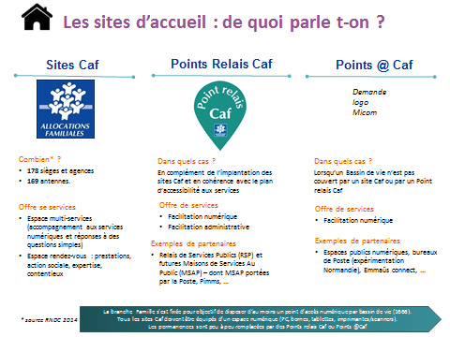
Figure 7 - les sites d'accueil

Appui  CNAF | - Cartographie des points d’accès numérique (cf IT 2015-069)  - Mise à jour de CafPro  - Kit partenaires : la formation (sur http://sidoc.intra.Cnaf:8092/rdd-diffusion-web/std-csu/ - onglet Kit partenaire), la convention type « Label caf », le logo, le référentiel, les indicateurs,…  - Une convention et un logo spécifique « point d’accès numérique » sont en cours d’élaboration  - Partenariat avec La Poste (en Annexe 3)
Actions CAF | - Réaliser la cartographie des points d’accès numérique  Le 100% dématérialisé implique une réflexion pour adapter les plans de promotion de l’usage notamment en prévoyant un accompagnement plus important des publics éloignés des téléservices par exemple grâce à l’organisation d’ateliers collectifs à destination de ces usagers.  - Développer ou valoriser des partenariats pour couvrir l’ensemble des bassins de vie au niveau des points d’accès numérique. Un démarchage proactif auprès des partenaires est à engager par les Caf afin de combler les zones non couvertes et assurer notre présence territoriale.  La mobilisation des partenaires institutionnels (Cpam, Msa, Dgfip) doit être recherchée afin de les informer sur la réforme et l’offre de service de la Caf ainsi que les amener à contribuer à la réussite du projet.  - Se rapprocher de la DGFIP afin de s’assurer de la bonne orientation des usagers vers le simulateur et la page événementielle en cas d’interrogation sur la Prime d’activité  - Assurer la formation des partenaires en fonction des missions attribuées (1er niveau d’information ou instruction RSA)  - Réaffirmer les partenariats en lien avec l’insertion par l’économie. De même, de nouveaux partenariats devront être noués ou renforcés à l’aune des nouveaux publics accueillis (jeunes, actifs,…)  - Préparer la liste des partenaires notamment ceux qui peuvent former les allocataires et les partenaires à accompagner à l’usage numérique (Emmaüs Connect,…) et construire un partenariat avec eux.

Communication
La parution des décrets d’application, la diffusion du dossier Repères et le conseil d’administration exceptionnel de la CNAF en septembre sont autant d’opportunités de communication en interne pour lancer le nouveau dispositif et fédérer les équipes autour de cette nouvelle prestation. Dans cette première étape (entre septembre et décembre), la communication sera notamment axée sur l’interne et la sensibilisation des partenaires. Elle sera explicative, pédagogique et informative.

Appui  CNAF | - Un plan de communication nationale sera communiqué prochainement au réseau. Le réseau des Correspondants Communication Régionaux sera informé du plan de communication nationale dès septembre 2015.  Schématiquement, il s’articulera en trois phases :  De juillet à octobre 2015 : informer en priorité le réseau et les partenaires  - A l’attention du réseau :  - Des éléments de langage (communication et relation de service) ont été diffusés au réseau mi-juillet 2015  - Un dossier de communication locale sera adressé au réseau en octobre, préalablement à la mise en place du simulateur sur Caf.fr  - A l’attention des partenaires institutionnels : diffusion d’un document expliquant la réforme, le calendrier et le 100% dématérialisé, fin septembre/début octobre. Dans les éléments de langage diffusés mi-juillet, le réseau des chargés de communication a déjà été sensibilisé à la communication en direction des partenaires locaux (préparation d’une liste de contacts en vue de la diffusion du document « partenaires » à l’automne).  De novembre à janvier 2016 : cibler les publics déjà identifiés  - Mise en œuvre de campagnes d’emailing à destination des allocataires Rsa. Objectif : les rassurer sur la bascule automatique, informer sur l’inutilité de démarches particulières ;  - Caf.fr : actualités et bannières, création d’une page spéciale dédiée à la Prime d’activité avec des contenus présentant la prestation (visuels, FAQ, vidéo, tchat, etc.).  - Vies de famille : double page dans le numéro de novembre  - Affichage (mise à disposition du réseau de jeux d’affiches)  - Première salve de relations presse autour du simulateur  Dès janvier 2016 : communiquer plus largement vers le grand public  De début décembre à janvier, la communication s’élargit à l’ensemble des cibles :  - Supports print, affichage, mise à disposition des supports grands publics pour les partenaires, 2ème campagne RP, etc.  - Caf.fr : poursuite de la communication digitale (cf phase 2)  - Veille afin de détecter rapidement les dysfonctionnements éventuels et de communiquer au réseau des éléments de langage adaptés.
Actions CAF | - Production de contenu éditorial relatif à la structure projet mise en place au niveau de la Caf, aux éléments stabilisés de la réglementation, aux nouveaux outils… sur la base du dossier Repères. Ce contenu est à décliner sur les supports en Caf.  - Réflexion sur les modalités de communication avec les partenaires locaux sur la base du plan de communication nationale : le travail d’une liste de contacts locaux adaptée aux cibles « Prime d’activité » sera prise en charge par les Caf. Elles disposeront du document (4 pages) de communication « partenaires ».  Le dossier de communication locale, permettra au réseau de disposer d’éléments dès octobre, afin de décliner localement le plan de communication national  - Des opérations d’emailing seront probablement menées localement sur la base de requêtes construites par une Caf (ciblage selon l’âge / les ressources / l’activité), dès la phase de simulation (novembre-décembre) (à confirmer).

Indicateurs et pilotage
Afin d’assurer le suivi statistique de la charge pour les caisses de la mise en place de la prime d’activité, un groupe projet opérationnel (GPO4) a défini une liste d’indicateurs selon différentes thématiques : parcours du bénéficiaires, charge de gestion pour les caisses, suivi des droits des bénéficiaires, indicateurs de maîtrise des risques. Le tableau ci-après fournit une vision synthétique de ces données statistiques. Elles seront valorisées soit en adaptant des tableaux de bord existants (PERFCAF, RNDC, tableau de bord maîtrise des risques, ELISA), soit par création d’un nouvel outil (par exemple pour le suivi de la charge de gestion).
Liste d'indicateurs de suivi statistique de la prime d'activité (liste non exhaustive)
Thème | Sous-thème | Indicateurs
Parcours des bénéficiaires | Simulateur de droits | Nombre de simulations lancées, avec résultat positif ou négatif (selon le motif)
 | Téléprocédures de demande de prime | Nombre de téléprocédures accédées, validées (résultat positif, négatif selon le motif), arrêtées, mises en instance
 | Téléprocédures de déclarations trimestrielles | Nombre de téléprocédures accédées, validées, arrêtées, mises en instance
Charge des caisses | Suivi des pièces | Nombre de pièces de prime d'activité arrivées, traitées (en corbeille, hors corbeille) décliné selon le traitement papier/web
 | Accueil physique et téléphonique | Nombre de visites pour la prime d'activité, nombre d'appels reçus, traités pour la prime d'activité
 | Réclamations | Nombre de réclamations à l'accueil, au téléphone, par courriel
 | Faits générateurs et immatriculation | Nombre liés à la prime d'activité
Droit des bénéficiaires | Description du droit | Nombre de droits payables/suspendus/fin de droit avec distinction entre prime d’activité seule et avec RSA socle), par situation familiale et âge, montant, date d'ouverture de droit, origine (bascule, nouvelle demande)
 | Bonification individuelle | Nombre de personnes percevant un bonus et montants correspondants
 | Jeunes de moins de 25 ans et travailleurs indépendants | Nombre de jeunes 18-25 ans dans le foyer (dont en emploi), nombre d'exercices du droit d'option, nombre de travailleurs indépendants et montant de revenus d'activité
 | Ressources | Montants de ressources (dont revenus d'activité et indemnités chômage) prises en compte dans le calcul du droit par mois
Maîtrise des risques | Indus et rappels | Nombre et montant d'indus et de rappels au titre de la prime d'activité (total, suite à un contrôle ou une vérification après paiement)
Source : CNAF-DSER

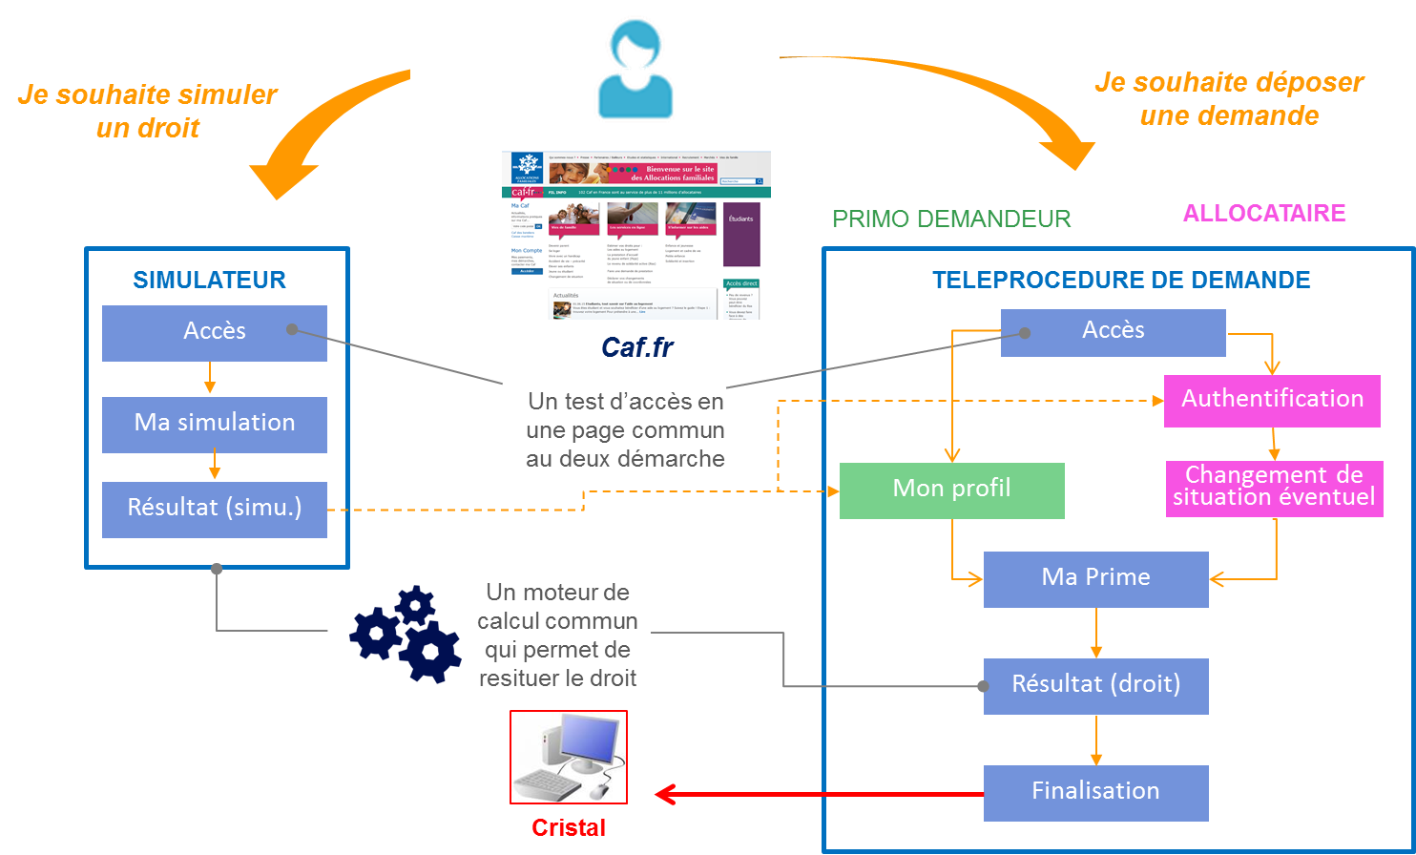
Annexe 1 : Schéma d’articulation entre le simulateur et la téléprocédure de demande

Annexe 2 : Tableau récapitulant les actions à mener en Caf

Thématique | Action Caf | Echéance
Structuration de conduite de projet | Nomination d’un chef de projet | Fin Août 2015
 | Constitution d’un groupe projet | Septembre 2015
 | Organisation de comités de pilotage réguliers
 | Communication sur l’organisation projet en Caf
 | Définition de la coordination régionale
Anticipation de la charge | Mise en place du plan de charge hors Prime d’activité défini au national
 | Travailler auprès des actuels bénéficiaires du RSA activité | Août 2015
 | Améliorer la qualité de liquidation du Rsa
Evaluation de la charge et des moyens | Evaluation du flux et du besoin de ressources
 | Construction d’un rétro-planning de recrutement et formation des renforts | Août 2015
Accompagnement métier pour les agents en poste et les partenaires | Organisation de la formation interne
 | Evaluation des différents temps de formation, du nombre de ressources à former et de la durée d’accompagnement nécessaire en fonction des profils
 | Evaluation du nombre de personnes à former
 | Identification des formateurs
 | Anticipation des temps de préparation nécessaire pour l’appropriation des supports
Organisation de la production sur la période de montée en charge | Organisation du traitement de la Prime d’activité | Décembre 2015
 | Organisation de l’instruction par @RSA | Décembre 2015
 | Prévoir un plan de vérification pour la phase d’entrée en vigueur
Organisation de l’offre de service | Sécurisation de la mise en place de la doctrine accueil avec la présence d’un espace libre–service accompagné et suffisamment dimensionné au regard des flux
 | Préparation d’un planning renforcé de la réponse téléphonique
Investir dans les partenariats | Réaliser la cartographie des points d’accès numérique
 | Développer ou valoriser des partenariats pour couvrir l’ensemble des bassins de vie au niveau des points d’accès numérique
 | Assurer la formation des partenaires en fonction des missions attribuées
 | Se rapprocher de la DGFIP afin de s’assurer de la bonne orientation des usagers vers le simulateur et la page événementielle en cas d’interrogation sur la Prime d’activité
 | Réaffirmer les partenariats en lien avec l’insertion par l’économique
 | Préparer la liste des partenaires notamment ceux qui peuvent former les allocataires à l’usage numérique
Communication | Production de contenu éditorial
 | Réflexion sur les modalités de communication avec les partenaires
 | Déclinaison de la stratégie de communication nationale en local

Annexe 3 : Investir dans les partenariats - Les modalités d’accueil
Afin de favoriser l’implantation d’un point d’accès numérique par bassin de vie au 1er janvier 2016, la Cnaf a souhaité intégrer un quatrième type d’accueil et engager un partenariat avec la Poste, dans la continuité de l’expérimentation menée en région Normandie.
Sur cette base, la stratégie d’accompagnement au numérique de la Branche dans le cadre de la Prime d’activité est la suivante :
Accueil en site Caf | mettre en place la doctrine d’accueil de la Branche et notamment les scénarii Repères d’organisation décrits dans le dossier Repères publié en octobre 2015 : espace @service et accueil sur rendez-vous,
Accueil au sein de structures relais labellisées points relais ou au sein de points d’accès numérique | accélérer la mise en place de ces points relais et points d’accès pour être au rendez-vous du 1er janvier 2016 et adopter une approche proactive vis-à-vis de nos partenaires institutionnels afin de favoriser le meilleur maillage territorial possible  La Cnaf a engagé parallèlement un cycle de rencontres avec les principaux partenaires nationaux pour les sensibiliser, envisager des conventions nationales de partenariat et favoriser ainsi un relais et un déploiement départemental (fédération des centres sociaux, collectif Alerte, secours catholique, DGFIP, CNOUS…),
Accueil au sein des maisons de service au public | - la branche Famille est intégrée dans cette démarche impulsée par le Commissariat général à l’égalité des territoires (CGET) et qui prévoit le déploiement de 1 000 Maisons de services au public (MSAP) d’ici 2017. Trois enjeux peuvent être mis en avant :  - sur le niveau de service afin de l’aligner sur celui attendu des « points relais » (application du référentiel qui conditionne la labellisation : facilitation administrative et numérique),  - sur le mode de financement afin de le conditionner au service,  - sur les choix d’implantation afin d’éviter des doublons ou des choix ne correspondant aux besoins identifiés dans les schémas d’accessibilité aux services. Le partenariat bilatéral engagé par ailleurs avec la Poste doit permettre d’atteindre cet objectif
Accueil au sein de bureaux de poste de taille intermédiaire (plus de 2 500 habitants) pour assurer une fonction de facilitation numérique | Le partenariat avec la Poste permettra de compléter les implantations assurées par les 3 niveaux définis supra. Il est donc subsidiaire. Quatre enjeux peuvent être mis en avant :  - améliorer le service rendu par rapport à l’expérimentation mise en place en Normandie (matériel, disponibilité des agents…), qui se poursuit et qui sert de prototype.  - calibrer le nombre de sites nécessaires par l’élaboration d’une cartographie des implantations par département et bien ajuster le besoin au regard de la cartographie des bureaux de poste. L’analyse menée en juillet (à conforter par l’analyse des retours des Caf suite à l’Instruction technique n°069 du 8 juillet 2015) permet d’évaluer que 173 bassins de vie ne seraient pas couverts par les CAF et les MSAP,  - veiller à la maitrise des coûts,  - limiter les impacts collatéraux de ce partenariat sur les autres partenariats d’accueil (la doctrine accueil ayant fait de l’absence de contrepartie financière un principe).

Annexe 4 : Plan appui Métier suivi

- Le contexte

La mise en œuvre de la Prime d’activité représente une charge nouvelle conséquente pour les Caf avec un délai de mise en œuvre très bref au 1er janvier 2016. Cette mise en œuvre du projet prime d’activité est prévue en trois grandes étapes :

- Mi-octobre 2015 : Simulation du droit à la prime d’activité et préinscription
- 1er janvier 2016 : Téléprocédure de demande de prime d’activité sans traitement des demandes
- 18 janvier 2016 : Traitement des demandes et des déclarations trimestrielles, pour la prime d’activité et pour le RSA – Ouverture automatique des droits à la prime d’activité pour les bénéficiaires du RSA – Arrêt automatique de la prestation Rsa activité
Des reliquats de la L1601 pourront être mise en œuvre dans les SI courant février 2016.

Dès lors les premiers flux de contacts interviendront à compter de novembre avec la mise en place du simulateur et surtout en janvier avec la mise en œuvre effective. Afin de pouvoir répondre aux éventuelles sollicitations après la communication sur la loi, des éléments de langage généraux seront diffusés en septembre. Quant au traitement de la prestation, il ne pourra démarrer qu’à compter du 18 janvier 2016. Entre le 1er janvier et le 18, seule l’affiliation sera a priori possible (sous réserve de confirmation).

Au-delà du plan de charge des Caf, il est essentiel qu’un plan d’appui métier spécifique soit mis en œuvre afin de s’assurer que les personnes recrutées et les personnes actuellement en poste soient formées pour assurer la prise en charge de cette nouvelle prestation.

Ce plan d’appui métier concerne à la fois la formation des moyens complémentaires qui seront mobilisés et la formation de nos actuels agents (CSU et GCA).
Il est à noter qu’à ce jour, ne sont pas définitivement connus le nombre d’agents, leurs statuts (Cdd, EA, Cdi) et leurs dates d’arrivée.

Il devra être complété par des plans de formation régionaux et/ou locaux dès que les décisions sur les effectifs supplémentaires seront connues

- La formation des ressources complémentaires mobilisées

- Rappel des ressources complémentaires mobilisables

L’ensemble des ressources complémentaires à disposition du réseau pour prendre en charge la prime d’activité sont à ce stade : un renfort de 284 Cdd sur la production et 150 Cdd sur le téléphone.

Choix retenus :
- Sur le front office, les moyens complémentaires seront formés sur l’ensemble du périmètre d’activité de CSU et non seulement sur la Prime d’activité.
- Sur le back-office, le scénario privilégié est le traitement de la prime d’activité par nos actuels GCA. Les ressources complémentaires seront mobilisées sur le traitement d’activités hors Prime d’activité à savoir principalement l’AL, la PAJE, les RAC et la gestion des campagnes annuelles. La possibilité de leur confier le traitement de cas simples de prime d’activité (primo-demandeur sans autre prestation) est toujours à l’étude. Dans ce cas, un kit spécifique PA sera élaboré.

Organisation retenue :
- Réponse téléphonique : affectation des ressources complémentaires auprès des plate-formes mutualisées
- Accueil physique et back office : affectation des ressources complémentaires aux CAF qui auront le choix de leur répartition entre front et back office et de leur mobilisation

Dispositif | Date de recrutement prévue | Champ d’action | Répartition | Modalités de formation
284 CDD en back-office | Septembre | - AL  - RAC  - Campagnes annuelles | Déjà opérée par région au prorata du nombre d’allocataires pondérés | Formation mutualisée en région  Kit de formation sur l’AL et les RAC livré
100 emplois d’avenir en back-office | Septembre | - AL  - Paje | Déjà opérée sur des plateaux nationaux | Formation en interne  Kit de formation AL et Paje
150 CDD en front-office | 2 vagues Octobre/Décembre | - Téléphone | Plateaux des Caf (en cours de définition) | Formation de CSU (3 semaines)
400 emplois d’avenir* | A déterminer en fonction de la décision de l’Etat | - Front office  - Back office (AL et Paje) | Par Caf soit en fonction de la productivité (ETP/allocataire pondéré) soit en fonction du nombre de bénéficiaires PA potentiels | Formation en interne  Kit EA à disposition des Caf (logement/Paje)  Formation de CSU (3 semaines)

- Le recensement des ressources formatives disponibles
Un recensement a eu lieu auprès des Caf pivots appui métier pour identifier les capacités formatives.
En l’absence de précisions sur le nombre de personnes formées par région, sur la répartition des effectifs sur le territoire, sur les dates d’embauche, la nature des contrats (EA, CDD, CDI), la demande portait sur un estimatif global pour la prime d’activité (hors autres dispositifs de renfort) selon le schéma suivant :
- 1 session Csu (base 12 pers.) par mois et par région entre octobre et décembre 2015.
  - Soit 16 fois 12 stagiaires. 192 stagiaires par vague de formation, soit 576 formés maximum.
- 2 sessions GCA (base 12 pers.) entre octobre et décembre soit sur la thématique logement, soit la thématique Paje/PreParE.
  - Soit 16 fois 24 stagiaires. 384 stagiaires formés maximum.

Les Caf ont fait remonter que l’investissement parait possible, mais il n’est pas envisageable pour ces régions de contribuer à la formation d’autres régions.

A ce stade, le schéma reste relativement théorique. Des évolutions du calendrier pourraient conduire à des zones de sur-intensité en formation. Cependant, dès à présent, des options peuvent être retenues pour préparer le lissage de la charge et la mobilisation de ressources complémentaires (CRF, CDR, etc)

CSU | Formation au diplôme de CSU.  Par formation :  - 2 jours de formation pourraient être assurés par CRF  - 2 jours par CDR  - 11 à 12 jours par les cadres et formateurs des Caf
GCA | - Formation au diplôme de GCA suivant les profils  - Formations en deux parties.  - Première partie : logement ou Prepare  - La partie socioprofessionnelle devra être assurée par les CRF. Des supports vidéos et didacticiels pourront progressivement être mis à disposition  - La partie professionnelle devra reposer sur :  - des formateurs Caf  - la mobilisation des CDR pour l’ensemble de la partie Outils, les exercices sur base Ecole.

 | 15 Oct. | 15 Nov. | 15 Déc. | 15 janv. | 15 Fév. | 15 Mars
CSU | Vague 1 |  | Vague 2 |  | Vague 3
Formateurs CSU | 16 ETP |  | 16 ETP |  | 16 ETP
CSU Formation | CSU 1 |  | CSU 2 |  | CSU 3
CSU Production |  | CSU 1
 |  |  |  | CSU 1 et 2
 |  |  |  |  |  | CSU 1 et 2 et 3
Nombre maximum de CSU disponibles |  | - 192 |  | - 384 |  | - 576
GC | Vague 1
Formateurs GC | 16 ETP | 32 ETP | 32 ETP | 16 ETP
GC formation | GCA 1 | GCA 1 | GCA 1
GC formation |  | GCA 2 | GCA 2 | GCA 2
GC Production |  |  |  | GCA 1
GC Production |  |  |  |  | GCA 2
Nombre maximum de GCA disponibles |  |  |  | 192 | 384 | 384
Total ETP Formateurs | 32 | 32 | 48 | 16 | 16

- La superposition des vagues de formation peut conduire à mobiliser 48 ETP formateurs sur le mois de novembre 2015.
- La place de la région parisienne en nombre d’allocataires servis et la gestion en cours de nombreux dispositifs de formation en parallèle va conduire à devoir mobiliser des ressources complémentaires (cf. Plan de la RP : renfort de l’IRFAF, appel à des retraités, sélection de formateurs externes pour la partie socioprofessionnelle, etc)

Les priorités :
- Démarrer dès aujourd’hui le recrutement des 150 CDD, en l’organisant en 2 vagues (octobre/décembre) pour renforcer la réponse téléphonique. Le scénario même de la réponse téléphonique est en cours de finalisation (répartition des CDD par plateaux)
- Constituer une task-force de formateurs. Il s’agirait de mobiliser certains cadres en formation de manager (SAM) pour leur apprendre la fonction de formateur et les mobiliser principalement en octobre et novembre. Les futurs managers seraient en mission sur la région parisienne durant cette période avant de rejoindre leurs organismes. De même, certains experts des centres de ressources seraient mobilisés.
- Veiller pour la formation des Emplois d’avenir à ne pas mobiliser trop fortement les tuteurs déjà mobilisés sur les autres dispositifs de formation. Un recrutement en plusieurs vagues des emplois d’avenir paraît à ce titre indispensable y compris en reportant une partie du recrutement à partir de février 2016 (post mise en place de la PA) en fonction des contextes locaux. Par ailleurs, des arbitrages pourront être opérés au niveau local au regard des ressources formatives disponibles entre la formation d’EA et la formation de nouveaux GCA « classiques ».

- La formation des agents en poste

La formation des agents en poste se fera de manière classique au sein des organismes lors des évolutions réglementaires. Ces formations mobiliseront également les centres de ressources. Le chantier mené dans le cadre du GPO 2 vise à travailler sur le contenu des supports afin de faciliter leur appropriation. Les remontées effectuées dans le cadre de l’étude sur les conditions de travail des GCA quant à la présentation des versions seront prises en compte.
Une attention particulière sera portée à la formation des outils en ligne mis à la disposition des allocataires. A ce titre, la base école du caf.fr pourra être utilisée et des tutoriels seront mis à disposition des agents en avance de phase.
En outre, concernant les GCA, il sera préconisé dans un premier temps de spécialiser le traitement sur certains agents et ce pour limiter l’effort de formation et faciliter ainsi la montée en charge de la gestion de la Prime d’activité.
Les différents livrables ont été précisés ci-dessous.
Le suivi législatif constituant le socle de la formation sera achevé en juillet et livré au cours de l’été.

Annexe 5 : Planning de livraison des supports de formation des agents

 | Objectifs | Public | Supports
Avec le dossier Repères n°1 | - Donner un premier niveau d’information sur la réforme | Tous les agents, cadre, directions | Présentation synthétique de la réforme
Mi-septembre | - Fournir les premiers éléments de réponse aux questions des allocataires | Les agents en contact avec le public | Questions /réponses
Début Octobre | - Mettre à jour si nécessaires les informations réglementaires  - Informer des outils de communication et d’information à destination des allocataires  - Accompagner la mise en ligne du simulateur et de la page événementielle | Tous les agents, encadrements et Directions  Les agents en contact avec le public | Mise à jour si besoin de la présentation de la réforme  Présentation du simulateur avec : Didacticiels /fiches formation Caf.fr –  création d’une fiche formation provisoire « Prime d’activité»  Questions /réponses
Décembre | - Livrer les supports d’accompagnement pour le traitement de la Prime d’activité | Tous publics  Gestionnaires conseil, Vérificateurs, Contrôleurs,  Travailleurs sociaux et partenaires instructeurs  Agents en contact avec le public et partenaires de premier niveau | Complément au support d’information générale + didacticiel ou maquette téléprocédure + mise à jour de la fiche formation  Support spécifique : réglementation /téléprocédures / Dtr / Cristal /Processus – Durée de formation estimée à 2 jours  Synthèse de version @doc  Information spécifique Prime d’activité/ Présentation @Rsa et lien entre Rsa et la Prime d’activité  Support spécifique avec questions/réponses

Annexe 6 : Schéma de la réponse téléphonique

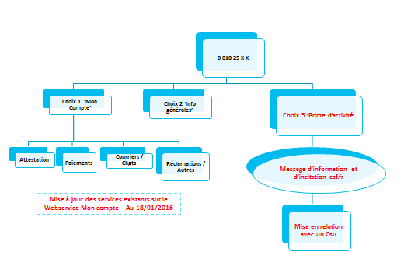
L’option retenue consiste à router l’ensemble des flux liés à la Prime d’activité vers un choix «3» pour lequel l’allocataire pourra soit :

- détenir des informations d’ordre général via le SVI avec des orientations vers le Caf.fr r pour découvrir le simulateur de droit,

- être orienté vers un téléconseiller.

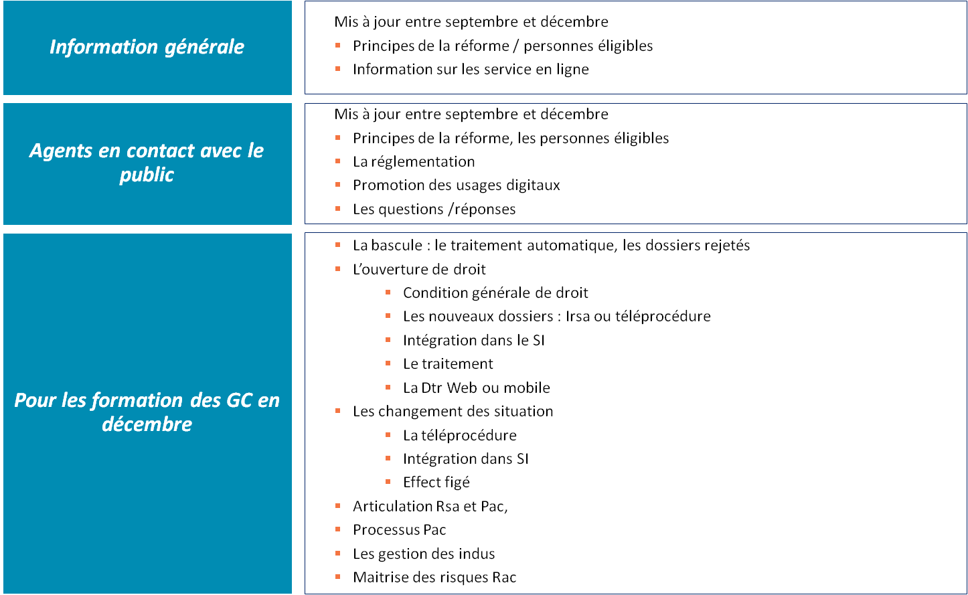
Annexe 7 : contenu de formation des agents

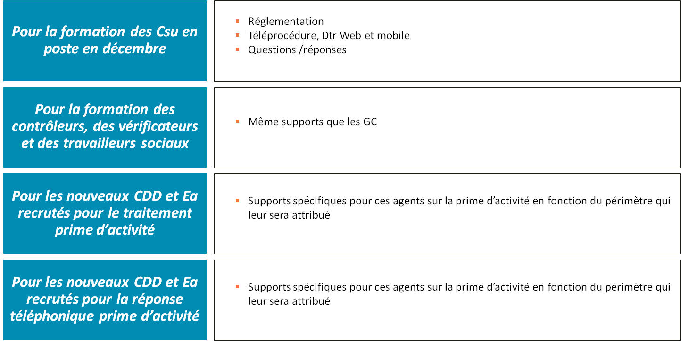

La prime pour l'emploi est attribuée aux foyers fiscaux dont l'un des membres au moins exerce une activité professionnelle et dont les revenus ne dépassent pas certaines limites. Il s'agit d'un crédit d'impôt : le montant de la prime est, selon le cas, automatiquement déduit de l'impôt sur le revenu à payer, ou versé par chèque ou virement du Trésor public

